**NIVELES COGNITIVOS Y CREENCIAS EN JUEGOS**

**Introducción**

**Siento que falta una pequeña definición de Teoría de Juegos.. o algo más ‘introductorio’**

Dentro de teoría de juegos, se han estudiado situaciones como la que presenta ~~una situación conocida como~~ el juego del ciempiés (estudiada por primera vez por Rosenthal, en 1982). Se trata de un juego ~~en el que~~ donde dos jugadores, A y B, toman turnos para elegir si quedarse con una ganancia acumulada o pasar la ganancia al otro jugador. Si algún jugador elige quedarse con la ganancia acumulada, el otro jugador no recibe nada, y el juego termina. En cambio, si el jugador elige pasar, el tamaño de la ganancia acumulada aumenta. El juego dura 10 turnos, y la ganancia acumulada aumenta su valor en cada uno. Si en el último turno, que le corresponde al jugador B, este elige pasar, el jugador A se queda con todas las ganancias.

A primera vista, si los jugadores quisieran maximizar sus ganancias, deberían pasar para que el tamaño de la ganancia acumulada aumente, pero al mismo tiempo, dado que ambos jugadores quieren obtener la ganancia, deberán elegir quedarse con ella antes de que lo haga el otro jugador. ¿En qué turno del juego debería cada jugador elegir quedarse con la ganancia acumulada?

En el último turno, cuando la ganancia acumulada tiene su valor más alto, le corresponde elegir al jugador B. Si el jugador elige pasar, todas las ganancias serán para el jugador A, mientras que si decide quedarse con la ganancia acumulada, B obtendrá la mayor ganancia posible. Por lo tanto, el jugador B debería elegir quedarse con la ganancia en el turno 10. Sin embargo, este razonamiento no es un secreto para el jugador A. Si el jugador A sabe que al jugador B le conviene quedarse con la ganancia en el turno 10 (en cuyo caso A se quedaría sin nada), entonces la mejor estrategia para el jugador A consiste en quedarse con la ganancia acumulada en el turno 9. Así como el jugador A puede deducir que el jugador B elegirá quedarse con la ganancia en el turno 10, el jugador B puede deducir que el jugador A elegirá quedarse con la ganancia en el turno 9. Si este es el caso, el jugador B debe elegir quedarse con la ganancia en el turno 8. Si ambos jugadores repiten este razonamiento para todos los turnos de juego, se vuelve evidente que la mejor estrategia para ambos jugadores en cualquier turno es siempre elegir quedarse con la ganancia. A este proceso de repetir un razonamiento para llegar a la mejor estrategia disponible se conoce como razonamiento iterado, y es uno de los conceptos básicos en teoría de juegos. (Creo, no me hagas mucho caso, que convendría agregar que el razonamiento iterado tiene que ver con ‘el otro’ (¿) )

La situación en la que cada jugador elige la estrategia que maximice su ganancia esperada, tomando en cuenta ~~dadas~~ las estrategias del otro jugador, se conoce como el equilibrio de Nash, otro concepto básico en teoría de juegos. En el juego del ciempiés, el equilibrio de Nash supondría ~~dicta~~ que el jugador A se quede con la ganancia acumulada desde el primer turno del juego, incluso si en este punto su valor es muy pequeño.

En muchas situaciones de interacción, el razonamiento requerido para llegar al equilibrio es demasiado complejo para ~~que sea~~ ser plausible en términos conductuales, por lo que cuando personas reales se encuentran en dicho tipo de situaciones de interacción, sus elecciones distan del equilibrio. Sin embargo, existe evidencia de que el aprendizaje (jugar el juego de forma repetida) genera una tendencia a converger al equilibrio y solo en situaciones ~~en las que no hay~~ sin aprendizaje, se puede atribuir el equilibrio ~~únicamente~~ al pensamiento estratégico por sí sólo (Crawford, Costa-Gomes & Iriberri, 2013).

El equilibrio se ve reflejado tanto en las elecciones de los participantes del juego, como ~~también opera sobre~~ en las creencias de los jugadores: jugadores que son racionales (en términos de teoría de decisión) tienden a tener creencias sobre los otros jugadores, que son correctas si los demás jugadores también son racionales (Crawford, Costa-Gomes & Iriberri, 2013).

Durante el proceso de razonamiento iterado, los jugadores incorporan las creencias que tienen sobre la conducta de los otros jugadores en su toma de decisiones. Para qe no se vea tan inconexo con el anterior, yo pondría:

En situaciones de interacción donde las posibles ganancias de cada jugador dependen del proceso de razonamiento iterado que guíe su comportamiento, se incorpora en dicho proceso el conocimiento y las creencias que se tienen sobre los otros jugadores (sus habilidades y estrategias).

Keynes (1936) ilustró el proceso de razonamiento iterado con una analogía: Un concurso en el que los participantes deben elegir de entre cien fotografías de rostros, cuáles piensan que los demás participantes considerarán que son los más atractivos. Tomando en cuenta que todos los participantes se enfrentan al mismo problema, para ganar no basta con elegir solamente aquellos rostros que piensen que son los más atractivos, o cuáles piensan que los demás participantes piensan que son más atractivos, sino aquellos que piensen que los demás participantes pensarán que los demás participantes piensan que son los más atractivos. Esto implica tres pasos de razonamiento iterado.

Un agente totalmente racional debería realizar tantos pasos de razonamiento iterado como fueran necesarios para llegar a la solución por dominancia del juego (el equilibrio de Nash). En la realidad, las personas no se comportan de forma perfectamente racional, y la cantidad de pasos de razonamiento iterado que realizan es limitada (Stahl & Wilson, 1995, Ho, Caremer & Weigelt, 1998).

Experimentalmente el juego *p*-Beauty contest, llamado así a partir de la analogía de Keynes, ha sido utilizado para estudiar el razonamiento iterado. En este juego, cada participante debe elegir un número entero en el rango [0 - 100], de manera simultánea y sin revelarlo a los otros jugadores. Posteriormente, se calcula la media de todos los números elegidos y este valor se multiplica por un parámetro *p* que es un número positivo y diferente de 1, conocido de antemano por todos los jugadores, (generalmente se utiliza *p* = $\frac{2}{3}$). A este nuevo valor se le llama el número objetivo, y el ganador del juego será el participante que haya elegido el número más cercano a este número.

Si los jugadores fueran perfectamente racionales, creyeran que los demás jugadores también lo son y además pudieran realizar una cantidad infinita de pasos de razonamiento iterado, llegarían a la solución por dominancia del juego mediante el siguiente razonamiento: La media de los números elegidos no puede ser mayor a 100. Multiplicando por *p* = $\frac{2}{3}$ se obtiene 66.66, que es el valor máximo del número objetivo. Si todos los jugadores son racionales, ninguno elegirá un número por arriba de este valor, en cuyo caso, la media de los números elegidos no puede ser mayor a 66.66. Multiplicando este valor por *p* = $\frac{2}{3}$ se obtiene 44.44 y se asume que este valor es el nuevo límite superior del número objetivo. Nuevamente, si todos los jugadores son racionales, se asume que 44.44 es el valor máximo de la media y se multiplica por *p* = $\frac{2}{3}$, lo que coloca el nuevo valor máximo del número objetivo en 29.63. En resumen, el razonamiento se repite una y otra vez (de ahí el nombre de razonamiento iterado) y el valor máximo de la media y el número objetivo se reducen con cada iteración, hasta que el valor se vuelve prácticamente a 0. Por lo tanto, la solución por dominancia del juego es que todos los jugadores elijan el número 0 (Nagel, 1995).

El valor más grande que puede alcanzar el número objetivo (con *p* = $\frac{2}{3}$) es $100× p=66.66$, así que cualquier número arriba de este valor es dominado por 66.66. Jugadores racionales obedecerán la dominancia y creerán que los demás jugadores lo harán también, por lo que todos elegirán un número menor a 66.66. Por lo tanto, el valor máximo del número objetivo será $100×p^{2}=44.44$ y elegir cualquier número por arriba de este será una estrategia dominada. Aplicando este razonamiento una y otra vez (de ahí el nombre de razonamiento iterado), el valor del número objetivo se reduce con cada iteración, hasta que se llega al equilibrio de Nash del juego, que todos los jugadores elijan 0 (Ho, Camerer, Weigelt, 1998).

“El valor más alto posible para la media de los números elegidos es 100, en cuyo caso el número objetivo sería 66.6 ($100∙(p=\frac{2}{3} )$), por lo que elegir cualquier número por encima de este no tendría sentido. Sin embargo, puedo asumir que los demás participantes llegaron a la misma conclusión, y entonces, el valor máximo de la media de los números a elegir con esta información es 66.6 y el número objetivo se vuelve 44.4. Pero si esto es cierto, también puede ser que los demás participantes llegaran a la misma conclusión y por tanto, el máximo de la media de los números elegidos es 44.4, y el número objetivo se vuelve 29.63.” Si este ‘loop’ de pensamiento (‘razonamiento iterado’) se sigue repitiendo, los jugadores terminarán por elegir números muy cercanos a 0 (el equilibrio de Nash), en tanto que el valor esperado del número objetivo continúa reduciéndose en cada iteración del razonamiento (Nagel,1995; Ho, Camerer, Weigelt, 1998) .

Empíricamente, esto no suele ocurrir, pero cuando el mismo grupo de participantes juegan repetidamente (más de un periodo), se ha reportado consistentemente que sus elecciones se acercan paulatinamente al equilibrio (elegir 0) con cada periodo (Nagel, 1995, Ho, Camerer & Weigelt, 1998). También se ha observado que dicha tendencia se interrumpe cuando se agregan nuevos participantes al juego, siendo que los jugadores con experiencia incrementan el número elegido al enfrentarse a estos jugadores novatos, lo que se conoce como efecto de reset (Slonim, 2005).

Se han propuesto varios modelos que dan cuenta de la forma en la que las personas eligen sus números en el juego. Estos modelos capturan la noción de que la elección de las personas es un reflejo del número de pasos de razonamiento iterado que son capaces de realizar, que en la literatura de juegos se conoce como “nivel cognitivo”, así como de las creencias o expectativas que tienen sobre el nivel cognitivo de los demás jugadores (Crawford, Costa-Gomes & Iriberri, 2013).

Algunos estudios (Agranov et al., 2012 y Slonim, 2005) han explorado el efecto que tienen las creencias sobre el desempeño de los otros jugadores en las elecciones de cada participante, evaluando esta relación de forma indirecta y encontrando evidencia a favor. En contraste, en otros estudios que han intentado tener un acercamiento más directo, se han encontrado inconsistencias entre las creencias sobre lo que harán los otros jugadores y las elecciones reales; Lahav (2015) utilizó un método en el que le pidió a los jugadores hacer una estimación de las elecciones de los otros jugadores y comparó directamente estas creencias con sus elecciones reales, encontrando una falta de consistencia entre las dos.

El presente trabajo de investigación pretende estudiar de manera directa la relación entre las elecciones de las personas y sus creencias sobre las elecciones de los demás, y cómo la experiencia que se adquiere jugando el juego de forma repetida influye en esta relación.

El diseño experimental consiste en juegos repetidos de p-beauty contest (estructurados en 2 subjuegos compuestos por 4 periodos cada uno). En cada sesión experimental, un solo jugador participa en el juego durante los dos subjuegos, siendo que al término del Subjuego 1 los demás jugadores son reemplazados por nuevos participantes que no han jugado previamente. Adicional al registro de los números elegidos por cada participante en cada periodo, se les solicita a los jugadores que reporten los números que creen que los demás elegirán. Este método de evocar creencias permite comparar directamente las elecciones y las creencias de los jugadores.

El resto de la tesis está dividida en cinco apartados: En el primero se presenta el marco teórico, que describe el modelo de nivel-*k* usado para explicar la conducta de las personas en el juego. La sección también revisa la relación empírica entre las elecciones de las personas y sus creencias, y la forma en que la experiencia en juegos repetidos influye en las elecciones de los jugadores. También se detallan los objetivos concretos del trabajo de investigación y las estrategias para alcanzarlos. En el segundo apartado se describe el método utilizado, incluyendo información sobre los participantes, el procedimiento y el diseño experimental. En el tercer apartado se presentan los resultados del experimento. Se reporta el grado de consistencia que existe entre creencias y elecciones de los jugadores en el primer subjuego, el efecto de introducir a participantes sin experiencia en el segundo subjuego, y las diferencias en consistencia entre creencias y elecciones que hay entre los dos subjuegos. Por último, en el cuarto apartado se elabora la discusión a partir de los resultados, y las conclusiones se presentan en el quinto apartado.

1. **Marco teórico**
   1. Modelo de nivel-*k*

Este modelo fue propuesto por Nagel (1995) para dar cuenta de la conducta de las personas en juegos con solución por dominancia, como ocurre en*p*-beauty contest. El modelo define niveles cognitivos que describen el número de pasos de razonamiento iterado que realiza una persona en el juego y difiere respecto de  ~~Estos modelos difieren de~~ los modelos de equilibrio clásicos en que las creencias que se tienen sobre las elecciones de los otros jugadores no ~~se basan en modelos de equilibrio~~ están basadas en la definición del equilibrio (Crawford, Costa-Gomes & Iriberri, 2013), es decir, se admite la posibilidad de creer que los otros jugadores no son perfectamente racionales.

Según este modelo, los jugadores con un nivel cognitivo 0 serían aquellos que no realizan ningún paso de razonamiento iterado, es decir, que no toman en consideración que las elecciones de los otros participantes inﬂuyen en el cálculo del número objetivo. Estos jugadores eligen un número con base en alguna regla arbitraria, (por ejemplo,su número de la suerte o favorito), por lo que podrían elegir cualquier número dentro del rango establecido con una probabilidad similar.

Un jugador de nivel 1 es aquél que se sí considera que las elecciones de los otros jugadores influyen en el cálculo del número objetivo, pero supone que los otros jugadores no han tomado esto en consideración; el jugador de nivel 1 asume que los demás jugadores son de nivel 0 y elige el número que es la respuesta óptima contra este tipo de jugadores. El jugador asume que la media de números elegidos por todos los jugadores estará cerca de 50 (el mejor predictor de la media de un conjunto de números aleatorios en el rango [0 - 100]) y multiplicará este número por *p* para acercarse lo más posible al número objetivo.

Por su parte, un jugador de nivel 2 no solo considera que las elecciones de otros jugadores influyen en el número objetivo, sino que también asume que los otros jugadores saben esto; el jugador de nivel 2 elegirá el número que es la respuesta óptima contra una población de oponentes de nivel 1. Como estos eligen números cercanos a 50\**p*, el jugador de nivel 2 debe multiplicar por *p* nuevamente para acercarse al que piensa que será el número objetivo, esto es $50×p^{2}$.

En general, un jugador de nivel *k* elegirá la respuesta óptima contra una población de jugadores de nivel *k*-1, esto es $50× p^{k}$. Con base en esta regla, el modelo computa el nivel cognitivo de los jugadores en función a cuál de los intervalos de elección establecidos por el modelo pertenece su número elegido.

Una variación más sofisticada del modelo de nivel-*k* es el modelo de jerarquía cognitiva, propuesto por Camerer, Ho, y Chong (2004). El modelo propone que un jugador de nivel *k* no sólo da la mejor respuesta contra jugadores *k*-1, sino a una combinación de todos los tipos de jugador desde el nivel 0 hasta *k*-1, a partir de una distribución Poisson que se actualiza de forma bayesiana. El modelo mantiene el supuesto de que las personas consideran que su nivel está por arriba del de los demás jugadores, y predice que hay un aprendizaje sobre los niveles *k* de los otros jugadores.

En general, de acuerdo con la evidencia obtenida experimentalmente, los modelos de nivel-k explican mejor el comportamiento de las personas en juegos con solución por razonamiento iterado que los modelos de equilibrio (Crawford, Costa-Gomes & Iriberri, 2013).

En ambos modelos la elección de los jugadores depende de tres elementos: 1) sus creencias sobre cómo juegan los participantes de nivel 0, 2) sus expectativas sobre el nivel cognitivo de los oponentes, y 3) el número de pasos de razonamiento que son capaces de hacer en el juego (Agranov et al., 2012).

En la siguiente sección se ahonda sobre el segundo elemento: las expectativas (i. e. creencias) sobre el nivel cognitivo de los oponentes, y la evidencia que se ha encontrado sobre su relación con la elección.

* 1. Relación entre creencias y elecciones

Para aportar evidencia empírica de la influencia de las creencias acerca de la sofisticación de los otros jugadores sobre las elecciones de los jugadores en *p*-beauty contest, Agranov et al. (2012) manipularon las creencias que los participantes tenían sobre sus oponentes en un juego de *p*-beauty contest, informando acada participante que jugaría contra 7 estudiantes graduados de economía con conocimiento sobre este tipo de juegos, o bien, contra 7 computadoras programadas para seleccionar con la misma probabilidad números en el rango [0 – 100]. En este estudio se encontró que los números registrados por los participantes corresponden con un nivel cognitivo significativamente mayor en la condición en la que se enfrentaban a estudiantes graduados que en la condición de las computadoras. Este resultado parece sugerir que el nivel cognitivo que muestran las personas en juegos de *p*-beauty contest depende no únicamente de su sofisticación cognitiva, sino también de sus creencias sobre la sofisticación de los otros jugadores.

Para estudiar de forma mucho más directa la relación entre creencias y elecciones, Lahav (2015) utilizó un método para provocar creencias (*elicited beliefs*) en sesiones experimentales compuestas por 5 períodos de p-beauty contest con hasta 20 participantes. En cada periodo, además de elegir su propio número, se les pidió a los participantes que estimaran cuántos de los otros participantes elegirían un número dentro de cada uno de 10 intervalos que cubrían el rango [0-100] (0-10, 11-20, 21-30, …, 91-100). Usando estas estimaciones, se calcularon las creencias de los participantes sobre el número promedio en cada periodo del juego. Con este método, contrario con investigaciones previas, Lahav concluye que las elecciones no son un reflejo preciso de las creencias de los participantes, pues encuentra diferencias significativas entre el número objetivo computado de acuerdo a las creencias de los participantes acerca de las tiradas de los demás jugadores y el número que de hecho eligen en el juego.

Otra investigación en la que se obtuvieron resultados similares fue realizada por Costa-Gomes y Weizsäcker (2008). Se utilizó un método para provocar creencias en juegos sencillos de 3x3 (dos jugadores eligen entre tres estrategias cada uno) en los que el razonamiento iterado permite llegar al equilibrio del juego, y se encontró que en la mayoría de los casos, de acuerdo con el modelo de nivel-k, las creencias sobre sus oponentes situaban a los jugadores en el nivel 2, mientras que sus decisiones reales correspondían al nivel 1. Ya que no puede afirmarse que las decisiones reales son una respuesta óptima a partir de las creencias provocadas, este resultado pone en duda que las creencias sean la causa de las decisiones. Los autores proponen que las personas basan sus decisiones en una regla de elección que influye en ambas, creencias y decisiones.

Debido a que el presente trabajo de tesis incorpora parte del método de Lahav (2015) para recopilar las creencias de los jugadores acerca de las tiradas de sus oponentes en juegos de p-beauty contest, se enfatizan los siguientes puntos respecto a este estudio:

1) No se conoce con exactitud la creencia de los participantes sobre el número objetivo. Esta se calcula de manera aproximada, a partir del número de jugadores que se cree que elegirán un número en cada intervalo y tomando la media de cada intervalo como el valor más representativo de los mismos.

2) Con alrededor de 20 personas participando en el juego, parece inverosímil, dada la demanda cognitiva, que los jugadores puedan calcular con precisión el número objetivo derivado de sus creencias para emitir su respuesta.

3) De acuerdo a los resultados en los grupos control, solicitar a los participantes que registraran sus creencias no cambia significativamente su número elegido.

4) El último periodo del juego fue el único en el que no se encontraron diferencias significativas entre creencias y elecciones, lo que podría sugerir que dicha discrepancia disminuye con la experiencia.

5) Dado que se sabe que los participantes tienden a elegir números cada vez más pequeños en cada periodo y que esto reduce invariablemente la magnitud de cualquier diferencia entre elecciones y creencias (ya que las diferencias entre números pequeños son, por definición, más pequeñas), Lahav implementó un método de normalización con el que ponderó las diferencias entre las creencias y elecciones de cada participante en cada periodo por el promedio de los números elegidos por todos los participantes en dicho periodo. Sin embargo, como la medida de normalización depende de la tirada de todos los jugadores, la magnitud de la diferencia normalizada es influida por el nivel cognitivo promedio, y “castiga” (incrementa la magnitud) las diferencias entre creencias y elecciones cuando estas no son tan sofisticadas como las del promedio. Debido a esto, podría no ser la mejor forma de compensar la tendencia al equilibrio.

El resultado mencionado en el punto 4 permite cuestionar si la discrepancia entre creencias y elecciones se ve afectada por la experiencia que tienen los participantes en el juego. En la siguiente sección se revisa el efecto de la experiencia en juegos repetidos de *p*-beauty contest.

* 1. Efecto de la experiencia

Para estudiar el efecto de la experiencia en juegos repetidos de *p*-beauty contest, Slonim (2005) realizó sesiones experimentales de12 periodos, distribuidos equitativamente en tres subjuegos, y con tres jugadores.

En una primera condición, al terminar cada Subjuego se reemplazaba a dos de los tres participantes por jugadores nuevos, siendo que sólo un jugador permaneció en el experimento durante los 12 periodos completos. En una segunda condición, los dos participantes retirados al término de cada subjuego eran sustituidos por jugadores con la misma experiencia que el jugador que se mantenía en el juego (es decir, que habían jugado la misma cantidad de periodos). En ambas condiciones, los participantes tenían información acerca del nivel de experiencia de los demás jugadores (el número de periodos jugados).

Slonim (2005) reportó que en el primer periodo de los subjuegos 2 y 3, los jugadores con más experiencia mostraron un mayor nivel cognitivo (es decir, eligieron números más cercanos a 0) cuando sabían que jugaban contra oponentes que contaban con la misma experiencia que ellos, que cuando jugaban contra oponentes que no habían jugado previamente. Este resultado aporta evidencia a favor de que las creencias sobre el nivel cognitivo de los otros jugadores influyen en las elecciones. Por su parte, los jugadores sin experiencia no mostraron diferencias signiﬁcativas en sus elecciones cuando jugaron con oponentes experimentados o no experimentados.

En cuanto al efecto de la experiencia en el desempeño de los jugadores, también se observó que los jugadores experimentados ganan el juego con mayor frecuencia cuando juegan con jugadores sin experiencia, ventaja que se reduce periodo a periodo, conforme los otros jugadores adquieren experiencia.

Un último resultado reportado por Slonim (2005), y probablemente el de mayor relevancia para efectos de la presente tesis, corresponde a un efecto de reset en la tendencia a ir reduciendo el número elegido en cada periodo, al iniciar un nuevo subjuego. Es decir, que los jugadores con experiencia presentan una reversión en la tendencia a elegir números cada vez más cercanos al equilibrio cuando nuevos jugadores entran en el juego.

Con base en estos hallazgos, y los reportados en las secciones anteriores, se procede a plantear formalmente el objetivo de este trabajo de investigación, así como las estrategias metodológicas empleadas para llevarlo a cabo.

* 1. Objetivo

El presente trabajo de investigación busca evaluar si la reducción en las diferencias entre las creencias y elecciones reportada con el método de provocación de creencias propuesto por Lahav (2015) depende de la experiencia obtenida al participar repetidas veces en el juego.

Para responder a esta pregunta, se propone una versión modificada del método de Lahav (2015) que contempla la participación de un grupo más pequeño de jugadores, lo que facilita preguntar a los participantes directamente por las creencias sobre los números específicos que elegirán los demás participantes, permitiendo una estimación de las creenciasmás precisa y reduciendo la demanda cognitiva para los jugadores, de manera que resulta más verosímil esperar una correspondencia directa entre las elecciones de los participantes y el cómputo del número objetivo de acuerdo a sus creencias.

Para atenuar el peso que tiene la tendencia a elegir números cada vez más pequeños entre cada periodo, se busca promover el efecto de reset reportado por Slonim (2005) en la elección de los jugadores con experiencia, al tener jugadores que participarán durante más de un subjuego y sustituyendo al resto por nuevos jugadores en un *p*-beauty contest repetido. Se espera que el efecto de reset opere no sólo en la~~s~~ elecciones, sino también en las creencias del jugador experimentado, lo que permitiría evaluar si la diferencia entre estas sigue reduciéndose, como ocurre en lo reportado por Lahav(2015) en el último periodo registrado, donde parece ser que las elecciones y las creencias se vuelven “consistentes”.

En el presente trabajo se decidió utilizar únicamente dos subjuegos ya que los efectos de la experiencia reportados por Slonim (2005) no mostraron ser significativamente diferentes entre el subjuego 2 y 3. En conjunto, el diseño experimental aquí propuesto permite determinar si las creencias de los jugadores que participan en los dos subjuegos se acercan más a las elecciones reales de los otros jugadores en el segundo subjuego gracias a que cuentan con mayor experiencia.

Para evaluar las diferencias entre creencias y elecciones, se propone, además de usar la medida implementada por Lahav (2015), calcular la diferencia relativa entre creencias y elecciones, esto es, la diferencia entre ambos valores ponderada por su punto intermedio. Se utiliza esta medida ya que no depende de la elección promedio de los jugadores en cada periodo.

1. **Método**
   1. Participantes

Se contó con la participación de 50 estudiantes de los primeros semestres de la carrera de Psicología en la Facultad de Psicología de la Universidad Nacional Autónoma de México. A cambio de su participación todos los estudiantes recibieron medio punto extra sobre la calificación de uno de sus exámenes, y los participantes que obtuvieron mayores ganancias al final del juego recibieron adicionalmente otro medio punto extra.

* 1. Diseño experimental

Se realizaron 10 sesiones experimentales con 5 participantes diferentes en un aula sin distracciones externas. Al inicio de cada sesión se asignó aleatoriamente un rol a cada participante (A, B, C, D y E).

Las sesiones estuvieron compuestas de ocho periodos de p-beauty contest, divididos en dos subjuegos de cuatro periodos. En cada subjuego participaron solo tres personas: En el primer subjuego, los participantes A, B y C jugaron por cuatro periodos, mientras los participantes D y E esperaban en un aula diferente sin poder hablar entre ellos. Terminado el subjuego 1, los participantes B y C se retiraban y eran reemplazados para el subjuego 2 por los participantes D y E. En el segundo Subjuego, los participantes A, D y E jugaron por cuatro periodos, al final de los cuales se dio por terminado el experimento.

Además de elegir su número en el juego, se solicitó a cada participante que en cada periodo escribieran dos números que creyeran que estarían lo más cerca posible de los números elegidos por los otros dos jugadores.

* 1. Procedimiento

En cada sesión se citó a los 5 participantes en un aula donde se les leyó las instrucciones del experimento: Se les explicó cómo jugar *p*-beauty contest y se les dio la instrucción adicional de intentar adivinar el número a elegir por los otros jugadores y registrar dos creencias por periodo. También se les explicó que la sesión se dividiría en dos subjuegos con tres participantes en cada uno. Finalmente se hizo de su conocimiento las ganancias que podrían acumular en caso de dar el número más cercano al número objetivo (6 puntosa divididos entre todos los ganadores), o bien, de acertar en la predicción de las tiradas de sus compañeros (1 punto por cada número acertado dentro de un rango de +/-5). Las instrucciones se anexan como Apéndice al final del presente documento.

Los participantes asignados mediante sorteo a los roles D y E esperaron en un aula separada, en la que se cuidó que no hablaran entre ellos. Mientras tanto, a los otros tres participantes (roles A, B y C) se les entregaron cuatro formatos de respuesta para que en cada periodo escribieran su número elegido y sus creencias. Los formatos incluían una clave de identificación única para cada participante, el número de periodo y los espacios para que los participantes escribieran su número elegido y su estimación de los números a elegir por los otros dos participantes. Un ejemplo de estos formatos se puede consultar en el apéndice.

Los participantes A, B y C jugaron cuatro periodos de *p*-beauty contest, durante los cuales registraron tanto su propia elección como sus predicciones acerca de las elecciones de sus oponentes. Al terminar cada periodo, luego de que los participantes llenaran sus formatos, estos se recogían y se anotaban en el pizarrón del aula todos los números elegidos, sin indicar qué participante había elegido cada uno. Inmediatamente y de manera explícita, se calculaban el promedio de estos números y el número objetivo, y se anotaban en el pizarrrón. Una vez hecho esto, se anunciaba qué jugador o jugadores habían elegido el número más cercano al número objetivo, y se les anotaba una ganancia de 6 puntos de juego distribuidosentre todos los ganadores. También se estableció qué jugadores habían estimado acertadamente los números elegidos por los otros jugadores con un margen de error de 5 números de diferencia y se les anotó una ganancia de 1 punto por cada acierto. Una vez realizado este proceso, se devolvía su formato de respuesta a cada candidato, incluyendo en el reverso de los mismos el total de puntos de juego obtenidos en ese periodo (que podía oscilar entre 0 y 8). Luego de que los participantes conocieran los puntos que obtuvieron en cada periodo, se borraba el pizarrón y se daba paso al siguiente periodo.

Al terminar los cuatro primeros periodos de juego (El subjuego 1), se contabilizaron los puntos obtenidos por cada participante y se anunciaba al participante ganador de la mayor cantidad de puntos. Si el jugador con más puntos era el participante B o C, se le anunciaba que obtenía otro medio punto extra adicional en su examen, además del medio punto que ya había obtenido por participar en el experimento. Si la persona con más puntos era el participante A, se le decía que para obtener el medio punto extra adicional debía ganar también en el siguiente subjuego.

Tras anunciar el ganador del Subjuego 1, se despedía a los participantes B y C, y los participantes D y E ingresaban al aula. Antes de comenzar con el Subjeugo 2, se dio un breve recordatorio de las reglas del juego, haciendo hincapié en que el participante A contaba con más experiencia que los jugadores D y E, al haber jugado cuatro periodos.

El subjuego 2 se llevó a cabo de la misma forma que el subjuego 1. Al final de cuatro periodos se contabilizaron los puntos de juego adquiridos por cada participante, y el que obtuvo la mayor cantidad recibió el medio punto extra sobre su examen, además del medio punto extra otorgado por haber participado en el experimento.

Con el término del subjuego 2 y el anuncio del participante ganador, se despedía a los participantes y se daba por terminada la sesión.

1. **Resultados**
   1. Análisis bayesiano

Para el análisis de los resultados obtenidos, se decidió utilizar pruebas estadísticas bayesianas además de las pruebas clásicas o frecuentistas. El resultado de los análisis bayesianos se presenta en las siguientes secciones, mientras que los resultados de los análisis realizados utilizando el método clásico se incluyen en el apéndice. En general, con ambos métodos se llegan a las mismas conclusiones.

La decisión de incluir los resultados del análisis bayesiano y presentarlos en la sección de resultados en lugar del análisis frecuentista se debe a que se considera que el factor de Bayes, que funciona como una alternativa al *p-value* como medida de significancia estadística, establece de forma mucho más clara la relación entre la hipótesis nula y la alternativa, pues permite estimar qué tantas veces es más probable que la evidencia corresponda con la hipótesis alterna respecto a la hipótesis nula (BF10), o viceversa (BF01).

* 1. Consistencia entre creencias y elecciones en el primer subjuego

El primer subjuego del presente experimento presenta una replicación parcial del experimento de Lahav (2015). En ambos casos se juega *p*-beauty contest por varios periodos y se utiliza un método para provocar creencias. Las diferencias radican en el número de jugadores que participan en un periodo (3 en el presente experimento, y hasta 20 en el de Lahav), la cantidad de periodos jugados (4 en el presente experimento y 5 en el de Lahav), y el método utilizado para evocar las creencias (en el presente experimento se preguntó directamente por el número que se creía elegirían los otros jugadores, mientras que en el experimento de Lahav se estimaba el número de jugadores que elegirían un número dentro de ciertos rangos).

Para evaluar la consistencia entre las creencias de los participantes y sus números elegidos se emplearon dos métodos: el primero de ellos, computa la diferencia normalizada entre las creencias y las elecciones de los participantes de acuerdo con las elecciones promedio observadas en cada periodo (Lahav, 2015); el segundo, calcula la diferencia relativa entre creencias y elecciones a partir del punto medio entre ambos valores (usado por Slonim, 2005, para calcular el cambio relativo de los números elegidos por los jugadores de un periodo al siguiente). A su vez, igual que Lahav, para evaluar el cómputo realizado por los participantes, se utilizaron estos métodos de dos formas, incluyendo u omitiendo la multiplicación por el parámetro *p*.

El procedimiento sugerido por Lahav (2015) para calcular las diferencias normalizadas entre las creencias y las elecciones de cada participante en cada periodo, fue incorporado a partir de la siguiente ecuación:

$${DN}_{i}^{t}= \frac{(\frac{2}{3}B_{i}^{t}- C_{i}^{t})}{{\underline{C}}_{t}}$$

Donde ${DN}_{i}^{t}$ es la Diferencia Normalizada entre creencias y elecciones de cada participante *i* en el periodo *t*, computada a partir de la diferencia entre la media de los números que el participante *i* estimó que elegirían los otros dos jugadores en el periodo *t* multiplicado por $\frac{2}{3}$*,* (${ \frac{2}{3}B}_{i}^{t}$) y el número elegido por el participante *i* en el periodo *t* ($C_{i}^{t}$), dividida por el promedio de los números elegidos por todos los participantes en el periodo *t* (${\underline{C}}_{t}$).

Una vez computadas las diferencias por cada sujeto y periodo, se calculó el promedio de las mismas para poder someterlas a un análisis estadístico que permitiera evaluar si estas fueron significativamente diferentes de 0. Para ello, se realizaron pruebas-T bayesianas de una sola muestra para cada periodo de juego. En la Tabla 1 se reporta el factor de Bayes obtenido en dicho análisis, que permite estimar qué tantas veces es más probable que la evidencia corresponda con la hipótesis alterna (hay diferencia entre creencias y elecciones) respecto a la hipótesis nula (no hay diferencia entre creencia y elecciones). Como puede verse, solamente se encontraron diferencias significativas entre creencias y elecciones en los primeros dos periodos del juego.

Tabla 1. Subjuego 1. Diferencias normalizadas.

|  |  |  |  |  |  |  |
| --- | --- | --- | --- | --- | --- | --- |
| **Bayesian One Sample T-Test** | | | | | |  |
|  | | **BF₁₀** | | **error %** | | **Mean Difference** |
| Periodo 1 |  | 19.300 |  | 1.823e -6 |  | -0.366 |
| Periodo 2 |  | 34.545 |  | 3.137e -4 |  | -0.342 |
| Periodo 3 |  | 0.281 |  | 2.840e -5 |  | -0.097 |
| Periodo 4 |  | 0.652 |  | 0.015 |  | -0.147 |
|  | | | | | |  |

Prueba-T bayesiana de una sola muestra que compara contra 0 las diferencias promedio entre las creencias y las elecciones de los jugadores en cada periodo del primer subjuego.

En la Figura 1 se presentan las distribuciones prior y posterior computadas en cada periodo. Las distribuciones prior señalan la hipótesis nula (las diferencias estarán cercanas a 0) y la distribución posterior presenta el estimado realizado a la luz de los datos. La forma más sencilla de interpretar estas gráficas es como una razón de probabilidades: si la densidad de probabilidad es mayor en la distribución prior que en la distribución posterior para el punto que señala un tamaño del efecto 0 ($δ=0)$, quiere decir que la evidencia favorece la hipótesis alterna, ya que que a la luz de la evidencia es “muy poco probable” (menos de lo que se esperaba de acuerdo a la distribución prior) que el tamaño de efecto tenga un valor cercano a 0.

##### C:\Users\Neli\AppData\Local\JASP\temp\clipboard\resources\1_84.pngC:\Users\Neli\AppData\Local\JASP\temp\clipboard\resources\1_98.png

##### Periodo 1 Periodo 2

##### C:\Users\Neli\AppData\Local\JASP\temp\clipboard\resources\1_99.pngC:\Users\Neli\AppData\Local\JASP\temp\clipboard\resources\1_100.png

Periodo 3 Periodo 4

Figura 1. Se presenta la comparación entre las distribuciones prior y las distribuciones posteriores computadas en las pruebas-T bayesianas de una sola muestra, por cada uno de los cuatro periodos contenidos en el primer subjuego.

Estos resultados son consistentes con lo que reporta Lahav (2015): en los primeros periodos no hay consistencia entre creencias y elecciones, pero esta parece adquirirse conforme avanzan los periodos. Así mismo, en todos los periodos se encontraron diferencias negativas entre creencias y elecciones, lo que indica que en promedio las creencias de los participantes estuvieron por debajo de sus elecciones reales.

En el estudio presentado por Lahav (2015), el cómputo de la diferencia entre las creencias y las elecciones se repitió omitiendo la multiplicación por *p*, en un intento por evaluar si las inconsistencias halladas entre las creencias y las elecciones se debían a que los participantes no hubieran realizado dicha operación. El presente trabajo también incorporó dicha variación del análisis, que se llevó a cabo de acuerdo a la siguiente ecuación:

$${DN}_{i}^{t}= \frac{(B_{i}^{t}- C_{i}^{t})}{{\underline{C}}_{t}}$$

Nuevamente, las diferencias promedio computadas en cada periodo asumiendo que los participantes no multiplicaron sus creencias por *p*, fueron evaluadas con pruebas-T bayesianas de una sola muestra. Este análisis arrojó resultados inversos a los encontrados cuando la multiplicación por *p* fue tomada en cuenta: los primeros periodos no muestran diferencias significativas y los últimos, sí. Aunado a ello, las diferencias en los periodos 3 y 4 se vuelven positivas (indicando que las creencias cayeron por encima de las elecciones). Estos resultados se presentan en la Tabla 2.

Tabla 2. Subjuego 1. Diferencias normalizadas. Se omite la multiplicación por *p*.

|  |  |  |  |  |  |  |
| --- | --- | --- | --- | --- | --- | --- |
| **Bayesian One Sample T-Test** | | | | | |  |
|  | | **BF₁₀** | | **error %** | | **Mean Difference** |
| Periodo 1 |  | 0.207 |  | 0.010 |  | -0.049 |
| Periodo 2 |  | 0.196 |  | 0.013 |  | -0.012 |
| Periodo 3 |  | 3.811 |  | 3.017e -6 |  | 0.355 |
| Periodo 4 |  | 1.861 |  | 4.032e -6 |  | 0.280 |
|  | | | | | |  |

Prueba-T bayesiana de una sola muestra que compara contra 0 las diferencias promedio entre las creencias y las elecciones de los jugadores en cada periodo del primer subjuego.

De acuerdo al factor de Bayes, aunque la hipótesis alterna es más probable en los periodos 3 y 4 (es decir, parece ser que sí hay diferencias entre las creencias y las elecciones), la evidencia a favor de esta conclusión es relativamente pequeña, (particularmente en el periodo 4, donde podría considerarse anecdótica). En la Figura 2 se incluyen las distribuciones prior y posteriores de cada periodo.

##### C:\Users\Neli\AppData\Local\JASP\temp\clipboard\resources\1_102.pngC:\Users\Neli\AppData\Local\JASP\temp\clipboard\resources\1_104.png

Periodo 1 Periodo 2

##### C:\Users\Neli\AppData\Local\JASP\temp\clipboard\resources\1_106.pngC:\Users\Neli\AppData\Local\JASP\temp\clipboard\resources\1_108.png

Periodo 3 Periodo 4

Figura 2. Se presenta la comparación entre las distribuciones prior y las distribuciones posteriores computadas en las pruebas-T bayesianas de una sola muestra, de acuerdo con las diferencias normalizadas computadas por participante, en cada uno de los cuatro periodos contenidos en el primer subjuego, entre sus elecciones y creencias, asumiendo que estas no se multiplican por p.

Este resultado difiere considerablemente de los hallazgos reportados por Lahav (2015), donde al excluir la multiplicación por $\frac{2}{3}$, las diferencias en los cuatro periodos se volvieron positivas, significativamente diferentes de 0, y en general, más grandes que cuando sí se consideraba la multiplicación por $\frac{2}{3}$. Estos resultados fueron interpretados como un indicador de que los participantes sí tomaron en cuenta multiplicación por *p*.

En el análisis de los datos obtenidos en el presente estudio, cuando se incluye la multiplicación por *p* en el cálculo de las diferencias entre creencias y elecciones, se encuentra que éstas fueron significativas en los primeros periodo, en tanto que al excluir dicha multiplicación, las diferencias significativas se reportan sólo en los últimos periodos, aunque la evidencia parece ser débil. En el caso del presente estudio, estos resultados pueden apuntar a que los participantes comienzan el juego sin considerar la multiplicación por $\frac{2}{3}$, pero la incorporan en sus decisiones al avanzar los periodos (o por lo menos, aprenden que el número objetivo siempre está por debajo del número promedio).

En general, el presente estudio presenta hallazgos similares a los reportados por Lahav (2015) al emplear el método propuestopara calcular las diferencias normalizadas entre las creencias y las elecciones de los participantes, aún a pesar de lasdiferencias en el método de provocación de creencias:

* Existen discrepancias entre las creencias y las elecciones de los participantes en los primeros periodos de juego, pero no en los últimos.
* La elección real de los participantes se encuentra entre su percepción de cuál será el número promedio y cuál será el número objetivo.

Siendo que la diferencia más importante entre lo hallado en el presente estudio y lo reportado por Lahav (2015), es que, en promedio, los participantes no parecen incorporar la multiplicación por $\frac{2}{3}$ en su elección, al menos en los primeros periodos.

Además de replicar el método de diferencias normalizadas utilizado por Lahav (2015), las diferencias entre creencias y elecciones fueron evaluadas con un segundo método que no dependía de la elección promedio de todos los participantes en cada periodo para ponderarlas. La medida utilizada fue la diferencia relativa entre creencias y elecciones de cada participante *i* en cada periodo *t*, calculada de la siguiente manera:

$${DR}_{i}^{t}= \frac{({\frac{2}{3}B}_{i}^{t}- C_{i}^{t})}{0.5({\frac{2}{3}B}_{i}^{t}+ C_{i}^{t})}$$

Las diferencias relativas computadas en promedio por cada periodo fueron evaluadas en términos de qué tanto se alejaron de 0, mediante la realización de pruebas-T bayesianas de una sola muestra, que se presentan en la Tabla 3. Se encontró que en tres de los cuatro periodos hubo diferencias significativas entre creencias y elecciones. En la Figura 3 se incluyen las distribuciones prior y posterior de cada periodo.

Tabla 3. Subjuego 1. Diferencias relativas.

|  |  |  |  |  |  |  |
| --- | --- | --- | --- | --- | --- | --- |
| **Bayesian One Sample T-Test** | | | | | |  |
|  | | **BF₁₀** | | **error %** | | **Mean Difference** |
| Periodo 1 |  | 72.283 |  | 7.775e -5 |  | -0.457 |
| Periodo 2 |  | 12.797 |  | 2.047e -6 |  | -0.328 |
| Periodo 3 |  | 0.214 |  | 0.008 |  | -0.052 |
| Periodo 4 |  | 1.871 |  | 4.022e -6 |  | -0.212 |
|  | | | | | |  |

Prueba-T bayesiana de una sola muestra que compara contra 0 las diferencias promedio entre las creencias y las elecciones de los jugadores en cada periodo del primer subjuego.

##### C:\Users\Neli\AppData\Local\JASP\temp\clipboard\resources\1_158.pngC:\Users\Neli\AppData\Local\JASP\temp\clipboard\resources\1_160.png

Periodo 1 Periodo 2

##### C:\Users\Neli\AppData\Local\JASP\temp\clipboard\resources\1_162.pngC:\Users\Neli\AppData\Local\JASP\temp\clipboard\resources\1_164.png

Periodo 3 Periodo 4

Figura 3. Se presenta la comparación entre las distribuciones prior y las distribuciones posteriores computadas en las pruebas-T bayesianas de una sola muestra, de acuerdo con las diferencias relativas computadas en cada uno de los cuatro periodos contenidos en el primer subjuego, entre sus elecciones y creencias.

Tal y como se encontró con el método de Diferencias Normalizadas, todas las diferencias son negativas, indicando que consistentemente las creencias estuvieron por debajo de las elecciones reales. Sin embargo, contrario a lo que se esperaría con base en los resultados hallados con el método de Diferencias Normalizadas donde los participantes reducen la inconsistencia entre sus elecciones y las creencias evocadas conforme adquieren experiencia, con el método de Diferencias Relativas se observan inconsistencias (diferencias estadísticamente significativas) entre creencias y elecciones en el periodo 4, aunque no en el periodo 3. De cualquier forma, de acuerdo con el factor de Bayes, la evidencia a favor de la hipótesis alterna en el periodo 4 es anecdótica.

Posteriormente, se computaron las Diferencias Relativas omitiendo la multiplicación por *p*, de la siguiente forma:

$${DR}_{i}^{t}= \frac{(B_{i}^{t}- C_{i}^{t})}{0.5(B_{i}^{t}+ C_{i}^{t})}$$

Se realizaron pruebas-T de una sola muestra para determinar si las Diferencias Relativas promedio en cada periodo son significativamente diferentes de 0. En la Tabla 4 se presentan los resultados obtenidos por la prueba-T bayesiana. A su vez, la Figura 4 presenta la relación entre las distribuciones prior y las posteriores de cada periodo.

Tabla 4. Subjuego 1. Diferencias relativas. Se omite la multiplicación por *p*.

|  |  |  |  |  |  |  |
| --- | --- | --- | --- | --- | --- | --- |
| **Bayesian One Sample T-Test** | | | | | |  |
|  | | **BF₁₀** | | **error %** | | **Mean Difference** |
| Periodo 1 |  | 0.269 |  | 5.246e -4 |  | -0.101 |
| Periodo 2 |  | 0.211 |  | 0.009 |  | 0.044 |
| Periodo 3 |  | 8.393 |  | 2.307e -6 |  | 0.315 |
| Periodo 4 |  | 0.810 |  | 5.669e -6 |  | 0.167 |
|  | | | | | |  |

Prueba-T bayesiana de una sola muestra que compara contra 0 las diferencias promedio entre las creencias y las elecciones de los jugadores en cada periodo del primer subjuego.

##### C:\Users\Neli\AppData\Local\JASP\temp\clipboard\resources\1_218.pngC:\Users\Neli\AppData\Local\JASP\temp\clipboard\resources\1_220.png

Periodo 1 Periodo 2

##### C:\Users\Neli\AppData\Local\JASP\temp\clipboard\resources\1_222.pngC:\Users\Neli\AppData\Local\JASP\temp\clipboard\resources\1_224.png

Periodo 3 Periodo 4

Figura 4. Se presenta la comparación entre las distribuciones prior y las distribuciones posteriores computadas en las pruebas-T bayesianas de una sola muestra, de acuerdo con las diferencias relativas computadas en cada uno de los cuatro periodos contenidos en el primer subjuego, entre sus elecciones y creencias, sin tomar en cuenta la multiplicación por p.

Similar a lo observado cuando se omitió la multiplicación por *p* en el método de Diferencias Normalizadas propuesto por Lahav (2015), se encontró una reversión en la significancia reportada en todos los periodos, aunque nuevamente, la evidencia en el periodo 4 es anecdótica. En tres de los cuatro periodos se observaron diferencias positivas. Esto indica que con el uso del método de Diferencias Relativas, en promedio, las creencias están más cercanas y ligeramente por arriba de las elecciones reales de los participantes, cuando no se toma en cuenta la multiplicación por *p*.

Aunque cada uno de los métodos empleados para la evaluación de la consistencia entre las creencias y las elecciones de los participantes compensa la tendencia hacia el equilibrio de forma diferente (y el problema de suelo resultante), los dos mostraron resultados muy similares: en los primeros periodos las diferencias entre creencias y elecciones son grandes, pero se reducen en los periodos posteriores, sugiriendo que los jugadores se vuelven consistentes conforme adquieren experiencia y aprenden también que para acercarse al número objetivo necesitan elegir números por debajo del número promedio.

* 1. Efecto de reset

De acuerdo con los resultados reportados por Slonim (2005), los jugadores presentan un efecto de “reset” en la tendencia a elegir números cada vez más pequeños cuando los otros jugadores son reemplazados por nuevos jugadores que no tienen experiencia en el juego. Tomando estos hallazgos en cuenta, el presente estudio incorporó un Subjuego 2, donde sólo uno de los jugadores del Subjuego 1 permaneció jugando por otros cuatro periodos mientras el resto fue reemplazado por jugadores nuevos. Esta manipulación se hizo para evaluar la tendencia que en el estudio de Lahav (2015) lleva a asumir que los jugadores se vuelven más consistentes conforme adquieren experiencia. En otras palabras, agregar un segundo Subjuego permite evaluar, con base en las respuestas del participante con experiencia, si la consistencia entre las elecciones y las creencias es algo que se adquiere con la experiencia o si es sólo el resultado del efecto de suelo asociado a la tendencia típicamente reportada en cualquier serie de juegos *p*-beauty contest repetido a elegir números cada vez más pequeños.

Para poder comparar los resultados del subjuego 1 con el subjuego 2, fue necesario determinar si la incorporación de nuevos jugadores al inicio del subjuego 2 interrumpió la tendencia a elegir números cada vez más pequeños en el jugador que se mantuvo en el juego (participante A). Es decir, para corroborar que el diseño experimental propuesto permite responder a la cuestión de si las diferencias entre creencias y elecciones se reducen como reflejo de una consistencia adquirida o como producto del efecto de suelo, es necesario evaluar la presencia del efecto de Reset reportado por Slonim (2005).

En la Figura 5 se muestran los cambios en las elecciones de los participantes A entre periodos consecutivos. Los primeros tres cuadros muestran los cambios dentro del subjuego 1. El cuarto cuadro evalúa directamente el Efecto de Reset al presentar el cambio entre el último periodo del subjuego 1 y el primer periodo del subjuego 2. En estos cuadros, los puntos que caen por debajo de la línea de identidad indican que se eligieron números más pequeños de un periodo a otro, con lo que se observa que más participantes A eligen números más pequeños entre los periodos del primer subjuego (por ejemplo, el 80% reduce su elección entre el periodo 3 y el periodo 4), y que esta tendencia se revierte al iniciar el subjuego 2 (el 70% incrementa su número).

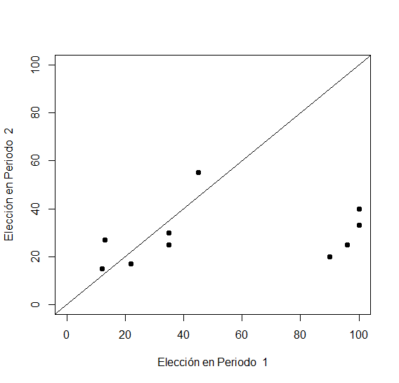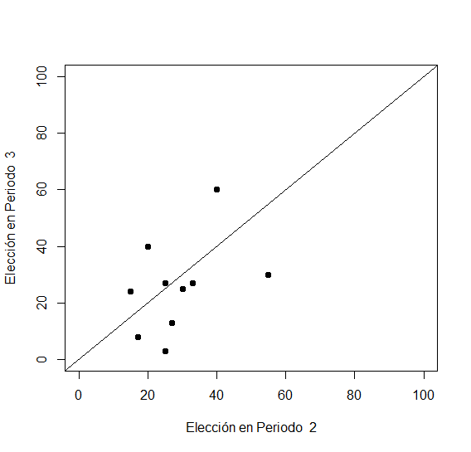

Periodo 1 a Periodo 2 Periodo 2 a Periodo 3

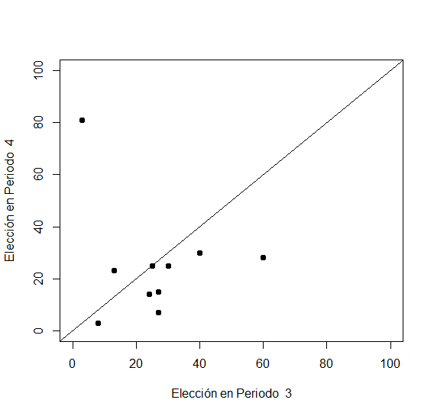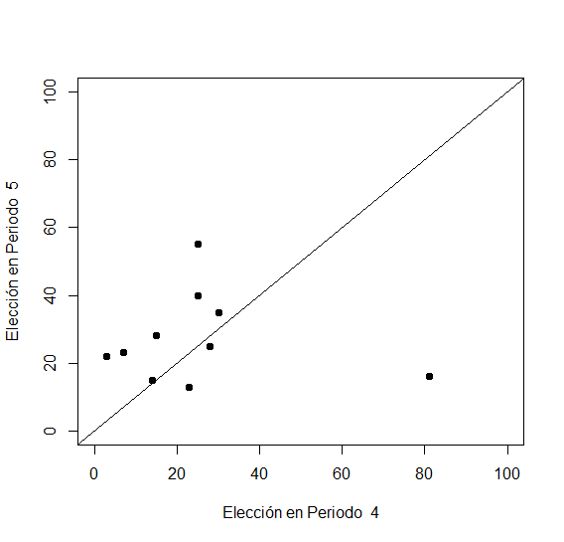

Periodo 3 a Periodo 4 Periodo 4 a Periodo 5 (subjuego 2)

Figura 5. Cambio en el número elegido periodo a periodo.

De acuerdo con una prueba binomial bayesiana de una cola, los datos presentan evidencia anecdótica en favor de la hipótesis alterna que establece que los participantes eligen números más pequeños entre cada periodo del subjuego 1 y números más grandes al iniciar el subjuego 2 (ver Tabla 5). La falta de robustez en la evidencia puede deberse a que solamente se realizaron 10 sesiones experimentales.

Tabla 9. Cambio en el número elegido periodo a periodo. Periodo 5 pertenece al subjuego 2.

|  |  |  |  |  |  |  |  |  |  |  |  |  |
| --- | --- | --- | --- | --- | --- | --- | --- | --- | --- | --- | --- | --- |
| **Bayesian Binomial Test** | | | | | | | | | | | | |
|  | | **Level** | | **Counts** | | **Total** | | **Proportion** | | **BF₊₀** | | |
| 1 vs 2 |  | mayor |  | 3 |  | 10 |  | 0.300 |  | 0.176 |  |
|  |  | menor |  | 7 |  | 10 |  | 0.700 |  | 1.376 |  |
| 2 vs 3 |  | mayor |  | 4 |  | 10 |  | 0.400 |  | 0.243 |  |
|  |  | menor |  | 6 |  | 10 |  | 0.600 |  | 0.643 |  |
| 3 vs 4 |  | mayor |  | 2 |  | 10 |  | 0.200 |  | 0.135 |  |
|  |  | menor |  | 8 |  | 10 |  | 0.800 |  | 4.002 |  |
| 4 vs 5 |  | mayor |  | 7 |  | 10 |  | 0.700 |  | 1.376 |  |
|  |  | menor |  | 3 |  | 10 |  | 0.300 |  | 0.176 |  |
|  | | | | | | | | | | | | |

Prueba binomial bayesiana de los casos en los que los jugadores eligen un número más grande que en el periodo anterior.

Para determinar si, en promedio, el número elegido por el participante A en el último periodo del subjuego 1 es menor que su número elegido en el primer periodo del subjuego 2, se realizó una prueba-T de una cola, donde se encontró que si bien el promedio de los números elegidos en el primer periodo del subjuego 2 es mayor que en el subjuego 1, la diferencia parece ser pequeña y no significativa.

No obstante, al revisar los datos de cada sesión experimental se encontraron anomalías en la ejecución del participante A de la sesión 3, cuyo comportamiento difiere considerablemente de lo que se reporta en la literatura y de lo observado en el resto de las sesiones.

En la Figura 6 se presentan las elecciones de todos los participantes en cada periodo de los dos subjuegos, por cada sesión experimental. Se puede apreciar que el participante A de la sesión 3 no presenta la tendencia a elegir números más pequeños periodo a periodo y por el contrario, elige números muy grandes en el último periodo de cada subjuego, una estrategia que no aporta ningún tipo de ventaja en el juego. Este patrón de respuesta sugiere que el participante A de la sesión 3 pudo no haber entendido la dinámica del juego.

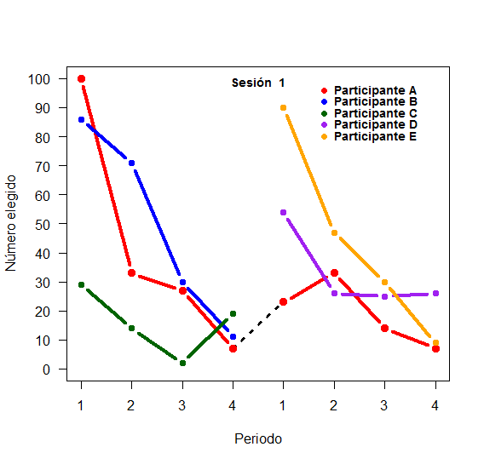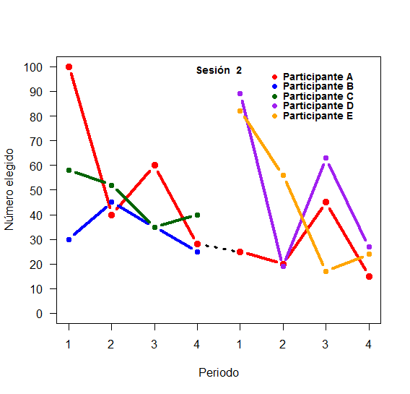

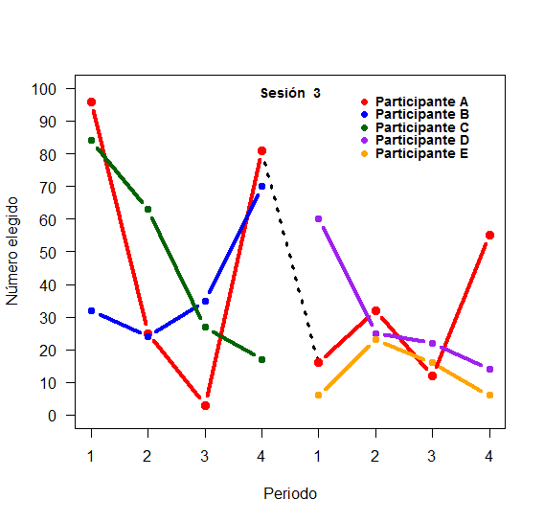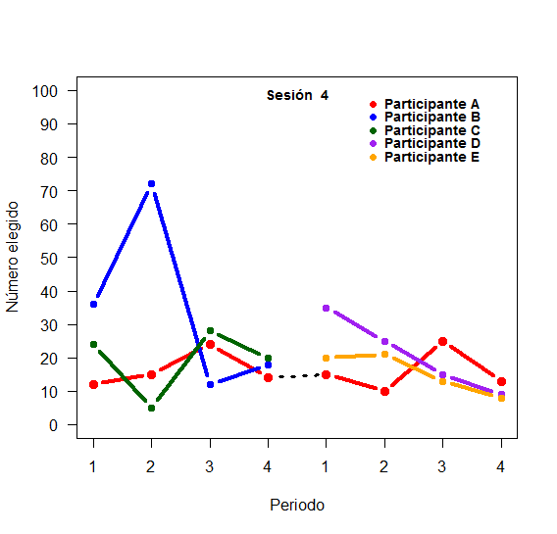

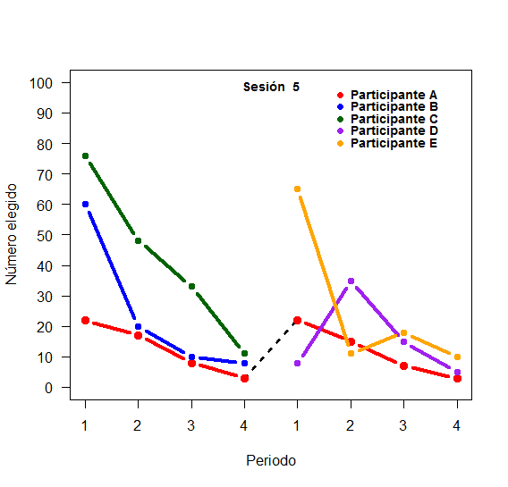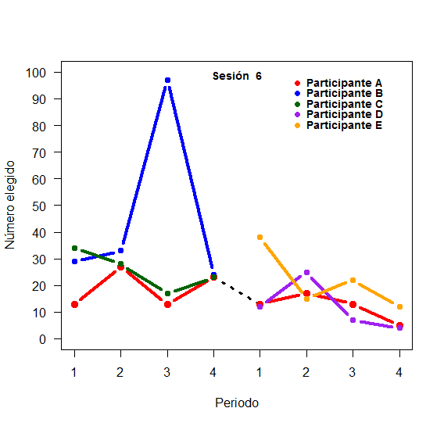

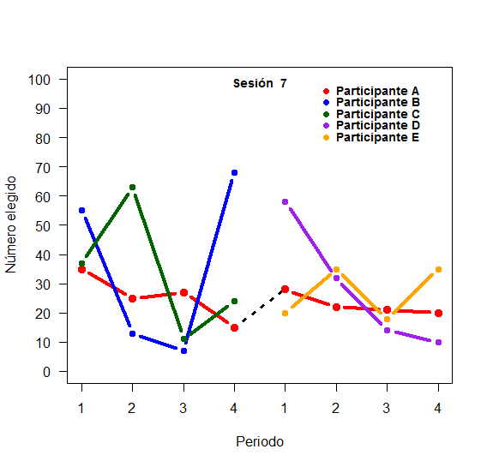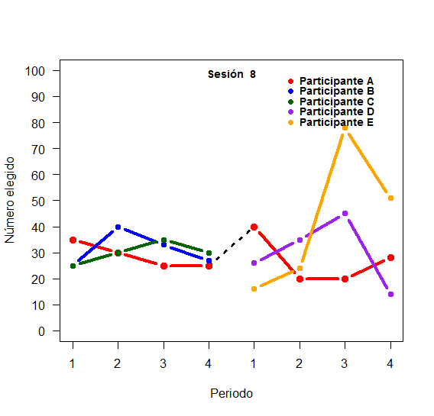

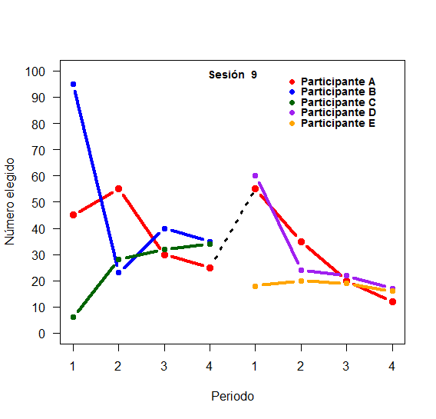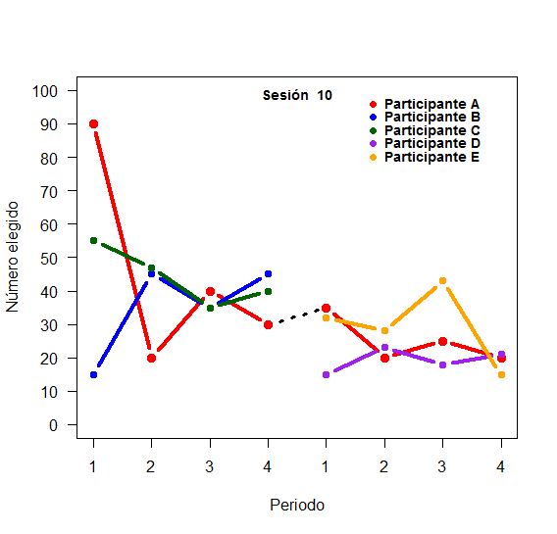

Figura 6. Números elegidos por cada uno de los cinco participantes incluidos en cada sesión experimental, a lo largo de los cuatro periodos que conformaron cada subjuego. El participante A, que jugó tanto en el Subjuego 1 como en el Subjuego 2 contra participantes sin experiencia, se señala en rojo.

Para evaluar qué tan saliente es la tirada del jugador A de la sesión 3 en el primer periodo del segundo subjuego, en la Figura 7 se presenta un diagrama de caja y bigotes donde se muestra que la elección realizada se encuentra por arriba del rango intercuadrático multiplicado por 1.5, lo que permite clasificarla como un valor atípico.

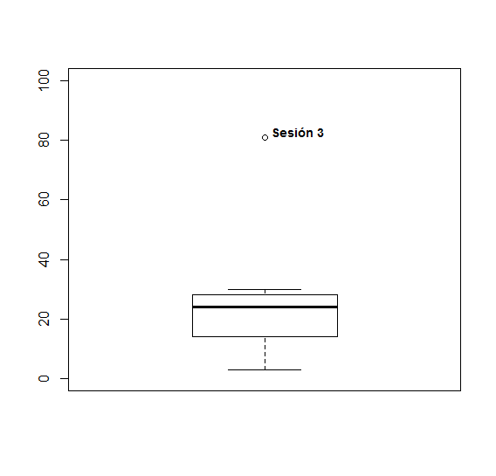

Figura 7. Periodo 4. Número elegido del participante A.

Tomando en cuenta dicho resultado, se repitieron las pruebas-T de una cola para determinar si el número elegido por el participante A en el último periodo del subjuego 1 es menor que el número elegido en el primer periodo del subjuego 2, omitiendo las tiradas del participante A de la sesión 3. Al realizar dicho análisis, el número elegido en promedio por los participantes A en el último periodo del subjuego 1 fue significativamente menor que la elección promedio registrada en el primer periodo del subjuego 2, encontrando evidencia del efecto de reset (prueba clásica *t* = -2.317, *p* = .025 < 0.5, prueba bayesiana *BF10* = 3.57, *error* = 1.377e-4).

En la Figura 8 se presentan las elecciones promedio de los participantes A y de los participantes no-A (participantes B al E) en cada periodo jugado. La figura presenta en gráficos diferentes las elecciones promedio computadas cuando se consideran los datos de la sesión 3 (panel izquierdo) y cuando no (panel derecho).

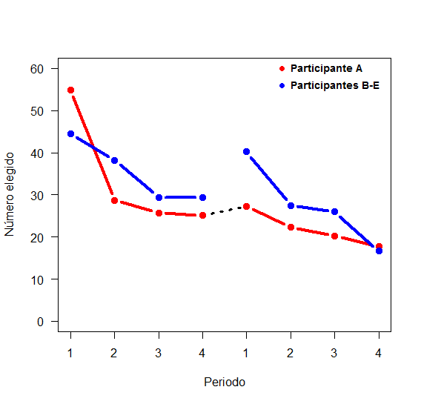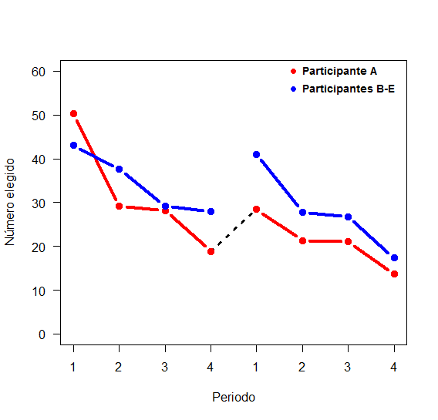  
 Con la sesión 3 Sin la sesión 3

Figura 8. Número elegido promedio. Con y sin la sesión 3.

Con base en estos resultados, se puede afirmar que se logró replicar el efecto de reset reportado por Slonim (2005). Con ello, se comprueba la validez en la comparación de la consistencia entre las creencias y elecciones de los participantes A en cada periodo, a lo largo de los dos subjuegos.

* 1. Consistencia entre creencias y elecciones entre subjuegos

Las creencias y elecciones de los participantes en el subjuego 2 fueron sometidos a los mismos análisis reportados para el subjuego 1 en la sección 3.1: se computaron las diferencias normalizadas y las diferencias relativas, incluyendo y excluyendo la multiplicación por *p*. Sin embargo, al analizar las respuestas registradas en el subjuego 2 se hizo una distinción entre la ejecución de los jugadores con experiencia (participantes A) y los jugadores que participaban en el juego por primera vez (participantes D y E).

Se calculó la diferencia normalizada entre las creencias y elecciones en cada periodo del subjuego 2, para el participante A y los participantes D y E. Posteriormente, se realizaron pruebas-T bayesianas para determinar si estas diferencias fueron estadísticamente diferentes de 0.

En la Tabla 6 y 7 se presentan los resultados obtenidos en las pruebas-T bayesianas de una sola muestra que evalúan el promedio de las diferencias normalizadas entre creencias y elecciones contra 0. De acuerdo con la Tabla 6, los participantes A no mostraron diferencias significativas (el factor de Bayes en este caso indica qué tantas veces es más probable la hipótesis nula de que no haya diferencias), lo que indica que hubo una mayor consistencia entre sus creencias y elecciones en todos los periodos del subjuego 2. En contraste, en la Tabla 7 se puede observar que los participantes D y E mostraron diferencias significativas en los primeros tres periodos del subjuego, y sólo parecieron adquirir consistencia entre sus creencias y elecciones en el último periodo. Este último resultado es muy similar a lo reportado en todos los participantes en el subjuego 1, donde todos los jugadores compartían el mismo nivel de experiencia. Además, en todos los casos, las creencias estuvieron por debajo de las elecciones reales. En las Figura 9 y 10 se incluyen las distribuciones prior y posterior de las diferencias normalizadas por periodo para los participantes A y los participantes D y E, respectivamente.

Tabla 6 . Subjuego 2. Diferencias normalizadas. Participante A.

|  |  |  |  |  |  |  |
| --- | --- | --- | --- | --- | --- | --- |
| **Bayesian One Sample T-Test** | | | | | |  |
|  | | **BF₀₁** | | **error %** | | **Mean Difference** |
| Periodo 5 |  | 3.010 |  | 0.006 |  | -0.049 |
| Periodo 6 |  | 3.212 |  | 0.007 |  | -0.011 |
| Periodo 7 |  | 2.012 |  | 0.003 |  | -0.133 |
| Periodo 8 |  | 3.205 |  | 0.007 |  | -0.028 |
|  | | | | | |  |

Prueba-T bayesiana de una sola muestra que compara contra 0 las diferencias promedio entre las creencias y las elecciones del participante A en cada periodo del segundo subjuego.

Tabla 7. Subjuego 2. Diferencias normalizadas. Participantes D y E.

|  |  |  |  |  |  |  |
| --- | --- | --- | --- | --- | --- | --- |
| **Bayesian One Sample T-Test** | | | | | |  |
|  | | **BF₀₁** | | **error %** | | **Mean Difference** |
| Periodo 5 |  | 0.315 |  | 0.003 |  | -0.349 |
| Periodo 6 |  | 0.102 |  | 6.001e -4 |  | -0.243 |
| Periodo 7 |  | 0.063 |  | 3.519e -4 |  | -0.307 |
| Periodo 8 |  | 4.002 |  | 0.022 |  | -0.047 |
|  | | | | | |  |

Prueba-T bayesiana de una sola muestra que compara contra 0 las diferencias promedio entre las creencias y las elecciones de los participantes D y E en cada periodo del segundo subjuego.

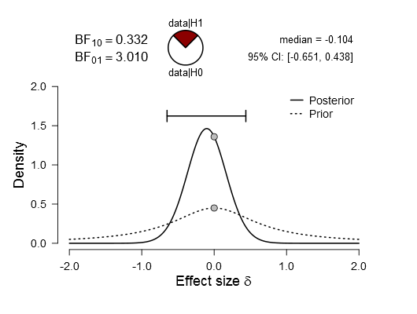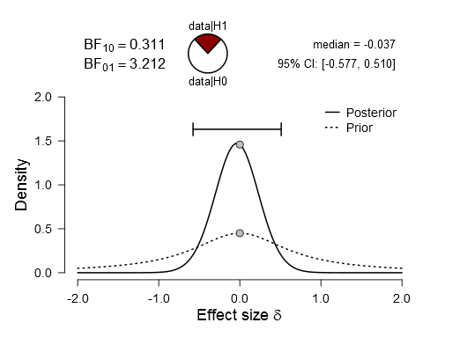

Periodo 5 Periodo 6

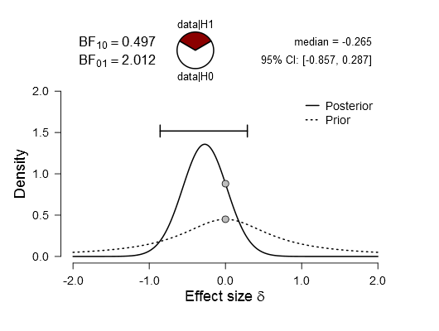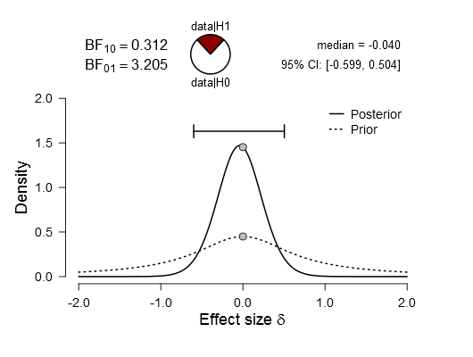

Periodo 7 Periodo 8

Figura 9. Se presenta la relación entre las densidades de las distribuciones prior y posteriores en el punto de “no tamaño del efecto” computadas con las pruebas-T bayesianas de una sola muestra realizadas para evaluar las diferencias normalizadas de los participantes A en cada periodo contenidos en el subjuego 2.

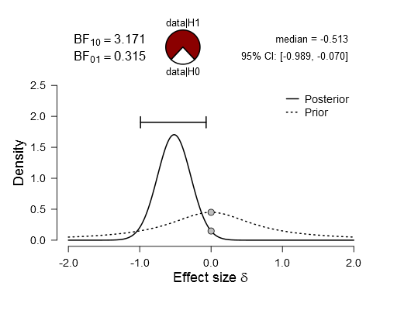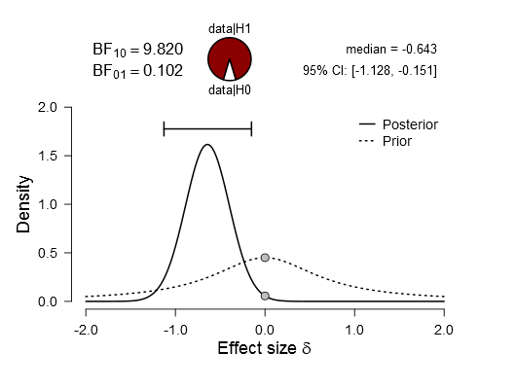

Periodo 5 Periodo 6

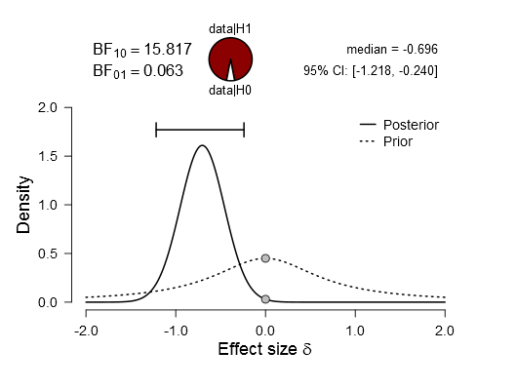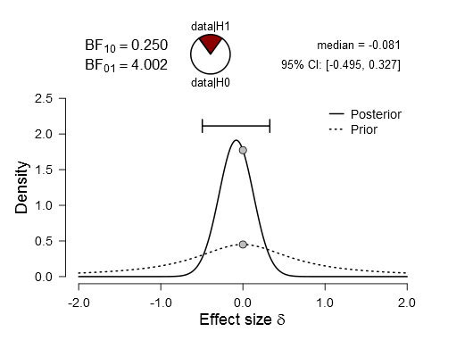

Periodo 7 Periodo 8

Figura 10. Se presenta la relación entre las densidades de las distribuciones prior y posteriores en el punto de “no tamaño del efecto” computadas con las pruebas-T bayesianas de una sola muestra realizadas para evaluar las diferencias normalizadas de los participantes D y E en cada periodo contenidos en el subjuego 2.

Se repitió el cálculo de las diferencias normalizadas en los cuatro periodos del subjuego 2 omitiendo la multiplicación por *p,* con el propósito de evaluar si los jugadores tomaron en cuenta este cálculo para la elección de su número. Tras la realización de las pruebas-T bayesianas de una sola muestra, sólo se encontraron diferencias significativas entre las elecciones y las creencias de los participantes A en los dos primeros periodos, (ver Tabla 8). En general, la magnitud de las diferencias parece ser mayor en todos los periodos cuando se excluye la multiplicación por *p* que cuando esta sí es incluida. Este resultado sugiere que los jugadores con experiencia previa sí tomaron en cuenta la multiplicación por *p*, o por lo menos aprendieron desde el primer subjuego que el número objetivo siempre está por debajo del número promedio.

Por otra parte, en el caso de los participantes sin experiencia (D y E) solo se encontraron diferencias significativas respecto de 0 en el último periodo (ver Tabla 9), resultado que coincide con lo reportado en el subjuego 1, sugiriendo nuevamente que los participantes incorporaron la multiplicación por *p* (o comprendieron la tendencia del juego hacia el equilibrio) solo después de varias repeticiones. Así mismo, en las Figuras 10 y 11 se presentan las distribuciones prior y posterior computadas en las pruebas-T realizadas por cada periodo para los participantes con y sin experiencia.

Tabla 8. Subjuego 2. Diferencias normalizadas. Se omite la multiplicación por *p*. Participante A.

|  |  |  |  |  |  |  |
| --- | --- | --- | --- | --- | --- | --- |
| **Bayesian One Sample T-Test** | | | | | |  |
|  | | **BF₀₁** | | **error %** | | **Mean Difference** |
| Periodo 5 |  | 0.537 |  | 0.001 |  | 0.333 |
| Periodo 6 |  | 0.046 |  | 9.917e -5 |  | 0.414 |
| Periodo 7 |  | 1.274 |  | 0.004 |  | 0.238 |
| Periodo 8 |  | 0.643 |  | 0.003 |  | 0.438 |
|  | | | | | |  |

Prueba-T bayesiana de una sola muestra que compara contra 0 las diferencias promedio entre las creencias y las elecciones del participante A en cada periodo del segundo subjuego.

Tabla 9. Subjuego 2. Diferencias normalizadas. Se omite la multiplicación por *p*. Participantes D y E.

|  |  |  |  |  |  |  |
| --- | --- | --- | --- | --- | --- | --- |
| **Bayesian One Sample T-Test** | | | | | |  |
|  | | **BF₀₁** | | **error %** | | **Mean Difference** |
| Periodo 5 |  | 4.265 |  | 0.022 |  | 0.024 |
| Periodo 6 |  | 1.417 |  | 0.004 |  | 0.170 |
| Periodo 7 |  | 3.541 |  | 0.021 |  | 0.071 |
| Periodo 8 |  | 0.115 |  | 7.221e -4 |  | 0.440 |
|  | | | | | |  |

Prueba-T bayesiana de una sola muestra que compara contra 0 las diferencias promedio entre las creencias y las elecciones de los participantes D y E en cada periodo del segundo subjuego.

Figura 10. Subjuego 2. Diferencias normalizadas. Se omite la multiplicación por *p*. Participante A.

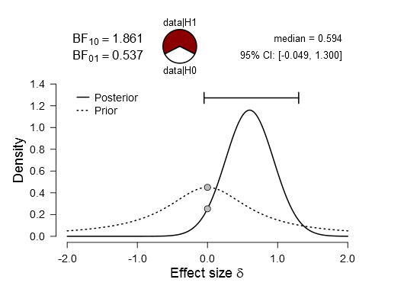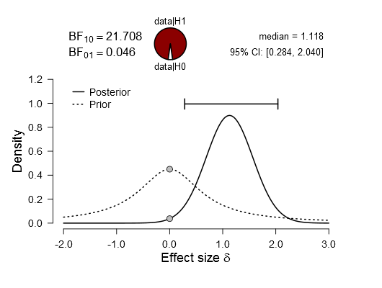

Periodo 5 Periodo 6

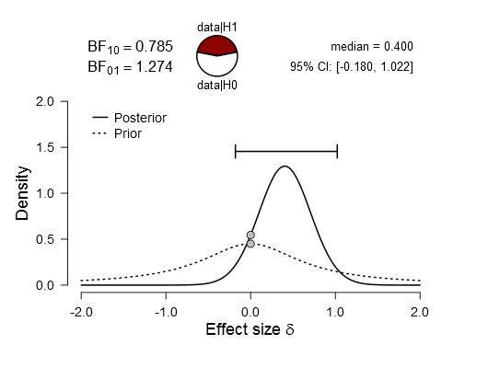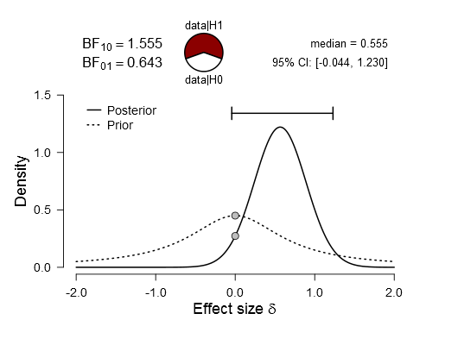

Periodo 7 Periodo 8

Figura 10. Se presenta la razón entre las densidades de las distribuciones prior y posteriores computadas con las pruebas-T bayesianas de una sola muestra realizadas para evaluar las diferencias normalizadas de los participantes A en cada periodo contenidos en el subjuego 2, sin tomar en cuento la multiplicación por p.

Figura 11. Subjuego 2. Diferencias normalizadas. Se omite la multiplicación por *p*. Participantes D y E.

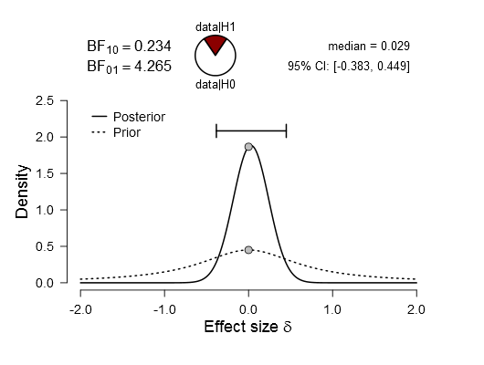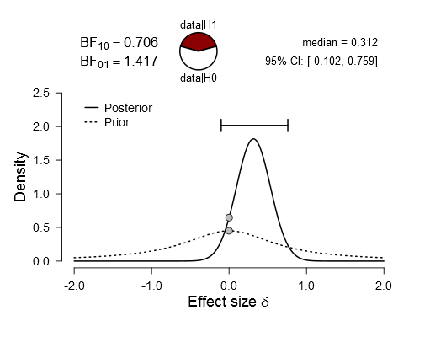

Periodo 5 Periodo 6

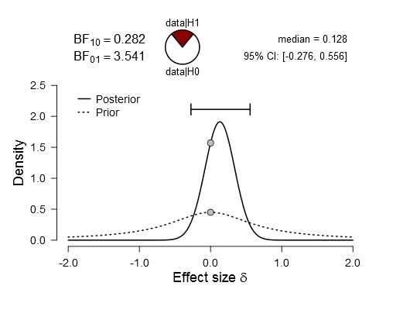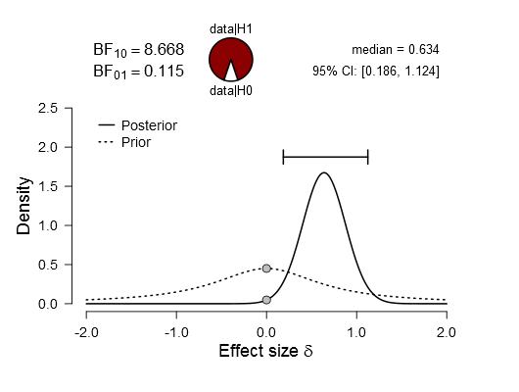

Periodo 7 Periodo 8

Figura 11. Se presenta la razón entre las densidades de las distribuciones prior y posteriores computadas con las pruebas-T bayesianas de una sola muestra realizadas para evaluar las diferencias normalizadas de los participantes D y E en cada periodo contenidos en el subjuego 2, sin tomar en cuento la multiplicación por p.

Posteriormente, se computaron las diferencias relativas entre creencias y elecciones en los cuatro periodos del subjuego 2 y se realizaron pruebas-T bayesianas para determinar si estas eran significativamente diferentes de 0. Los resultados de este análisis se presentan en la Tabla 10 para el participante A y en la Tabla 11 para los participantes D y E.

Tabla 10. Subjuego 2. Diferencias relativas. Participante A.

|  |  |  |  |  |  |  |
| --- | --- | --- | --- | --- | --- | --- |
| **Bayesian One Sample T-Test** | | | | | |  |
|  | | **BF₀₁** | | **error %** | | **Mean Difference** |
| Periodo 5 |  | 3.085 |  | 0.006 |  | -0.042 |
| Periodo 6 |  | 3.231 |  | 0.007 |  | -0.007 |
| Periodo 7 |  | 1.832 |  | 0.002 |  | -0.162 |
| Periodo 8 |  | 3.165 |  | 0.007 |  | 0.038 |
|  | | | | | |  |

Prueba-T bayesiana de una sola muestra que compara contra 0 las diferencias promedio entre las creencias y las elecciones del participante A en cada periodo del segundo subjuego.

Tabla 11. Subjuego 2. Diferencias relativas. Participantes D y E.

|  |  |  |  |  |  |  |
| --- | --- | --- | --- | --- | --- | --- |
| **Bayesian One Sample T-Test** | | | | | |  |
|  | | **BF₀₁** | | **error %** | | **Mean Difference** |
| Periodo 5 |  | 0.272 |  | 0.002 |  | -0.407 |
| Periodo 6 |  | 0.044 |  | 3.044e -4 |  | -0.283 |
| Periodo 7 |  | 0.080 |  | 4.394e -4 |  | -0.341 |
| Periodo 8 |  | 4.295 |  | 0.022 |  | -0.007 |
|  | | | | | |  |

Prueba-T bayesiana de una sola muestra que compara contra 0 las diferencias promedio entre las creencias y las elecciones de los participantes D y E en cada periodo del segundo subjuego.

Los resultados que se obtienen son muy similares a lo que se observa al utilizar el método de diferencias normalizadas: el participante A muestra ser consistente en los cuatro periodos y los participantes D y E son inconsistencias en los primeros tres. En las Figuras 12 y 13 se incluyen las distribuciones prior y posterior de cada prueba-T bayesiana realizada por periodo, por cada tipo de participante.

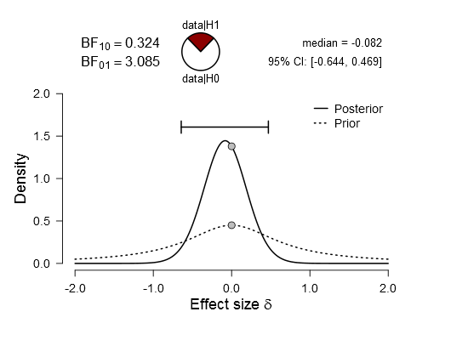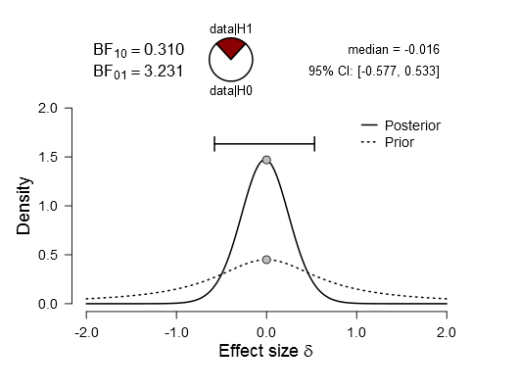

Periodo 5 Periodo 6

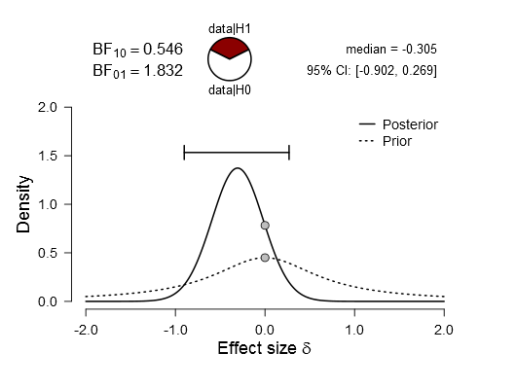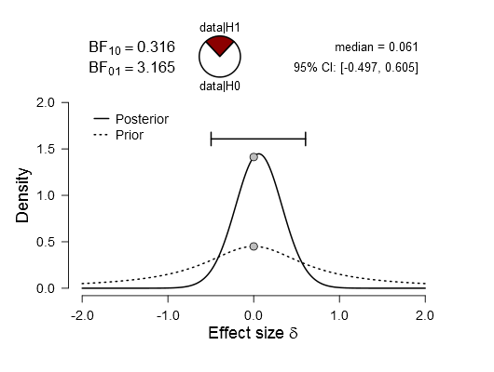

Periodo 7 Periodo 8

Figura 12. Se presenta la razón entre las densidades de las distribuciones prior y posteriores computadas con las pruebas-T bayesianas de una sola muestra realizadas para evaluar las diferencias relativas de los participantes A en cada periodo contenidos en el subjuego 2.

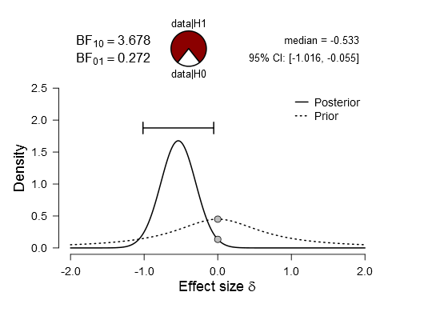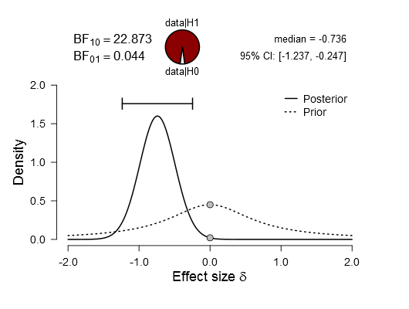

Periodo 5 Periodo 6

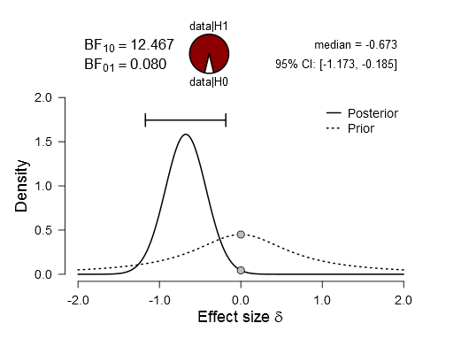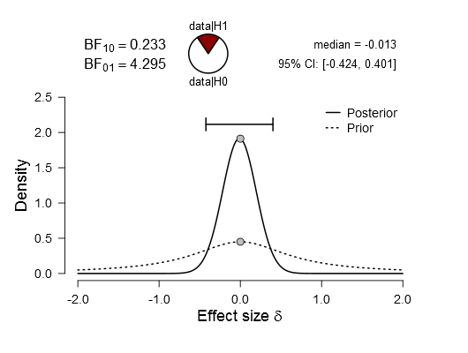

Periodo 7 Periodo 8

Figura 13. Se presenta la razón entre las densidades de las distribuciones prior y posteriores computadas con las pruebas-T bayesianas de una sola muestra realizadas para evaluar las diferencias relativas de los participantes D y E en cada periodo contenidos en el subjuego 2.

Finalmente, se repitió el cálculo de las diferencias relativas entre las creencias y las elecciones de los participantes, omitiendo la multiplicación por *p* y se realizaron pruebas-T bayesianas para comparar las diferencias computadas en cada periodo contra 0. En la Tabla 12 se presentan los resultados de las pruebas realizadas para evaluar las diferencias calculadas para los participante A en cada periodo, y en la Tabla 13 para los participantes D y E. De acuerdo a estos análisis, se observó en los participantes A una reversión de las significancias estadísticas reportadas en todos los periodos y diferencias en promedio más grandes, lo que sugiere que las creencias de estos jugadores son más consistentes con sus elecciones cuando se asume que tomaron en cuenta la multiplicación por *p*. Por su parte, los participantes D y E también presentan una reversión en la significancia de las pruebas realizadas por periodo, pero en su caso, las diferencias promedio parecen ser más pequeñas cuando sí se considera la multiplicación por *p*, excepto en el último periodo. Este último hallazgo es consistente con la idea sugerida por lo reportado al evaluar las diferencias considerando la multiplicación por *p*: los participantes aprenden a multiplicar por *p* en los últimos periodos del subjuego. En las Figuras 14 y 15 se presentan las distribuciones prior y posterior computadas en cada prueba-T realizada por periodo para los participantes A y para los participantes D y E, respectivamente.

Tabla 12. Subjuego 2. Diferencias relativas. Se omite la multiplicación por *p*. Participante A.

|  |  |  |  |  |  |  |
| --- | --- | --- | --- | --- | --- | --- |
| **Bayesian One Sample T-Test** | | | | | |  |
|  | | **BF₁₀** | | **error %** | | **Mean Difference** |
| Periodo 5 |  | 3.883 |  | 4.510e -4 |  | 0.346 |
| Periodo 6 |  | 25.537 |  | 1.528e -4 |  | 0.386 |
| Periodo 7 |  | 0.896 |  | 0.008 |  | 0.225 |
| Periodo 8 |  | 2.753 |  | 1.237e -4 |  | 0.413 |
|  | | | | | |  |

Prueba-T bayesiana de una sola muestra que compara contra 0 las diferencias promedio entre las creencias y las elecciones del participante A en cada periodo del segundo subjuego.

Tabla 13. Subjuego 2. Diferencias relativas. Se omite la multiplicación por *p*. Participantes D y E.

|  |  |  |  |  |  |  |
| --- | --- | --- | --- | --- | --- | --- |
| **Bayesian One Sample T-Test** | | | | | |  |
|  | | **BF₀₁** | | **error %** | | **Mean Difference** |
| Periodo 5 |  | 4.076 |  | 0.022 |  | -0.056 |
| Periodo 6 |  | 1.932 |  | 0.010 |  | 0.108 |
| Periodo 7 |  | 4.066 |  | 0.022 |  | 0.039 |
| Periodo 8 |  | 0.048 |  | 3.096e -4 |  | 0.372 |
|  | | | | | |  |

Prueba-T de una sola muestra que compara contra 0 las diferencias promedio entre las creencias y las elecciones de los participantes D y E en cada periodo del segundo subjuego.

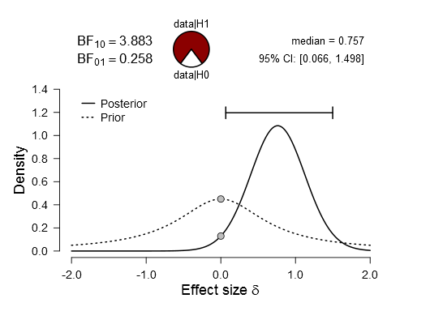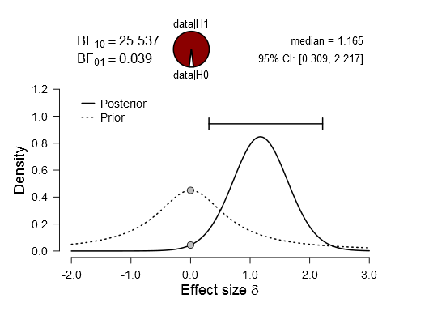

Periodo 5 Periodo 6

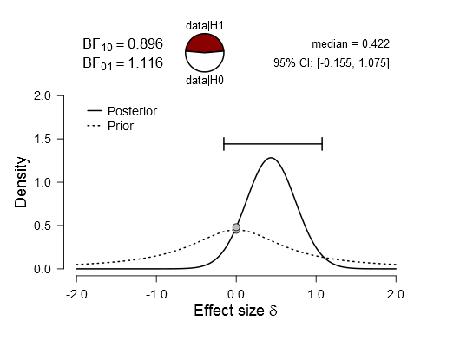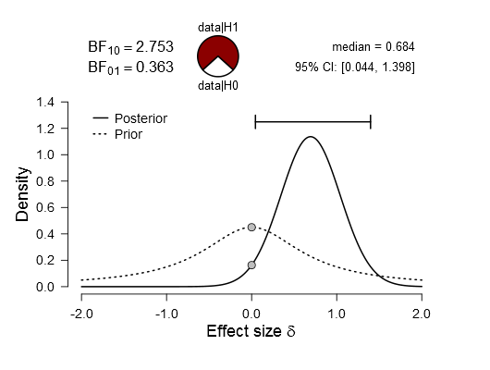

Periodo 7 Periodo 8

Figura 14. Se presenta la razón entre las densidades de las distribuciones prior y posteriores computadas con las pruebas-T bayesianas de una sola muestra realizadas para evaluar las diferencias relativas de los participantes A en cada periodo contenidos en el subjuego 2, cuando se asume que estos no multiplican sus creencias por p.

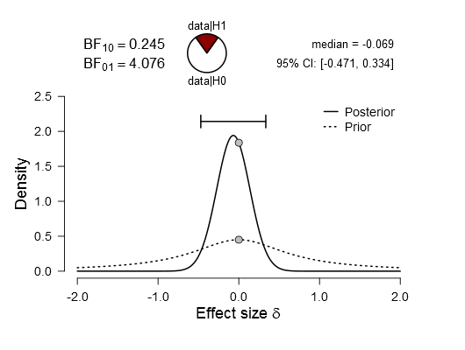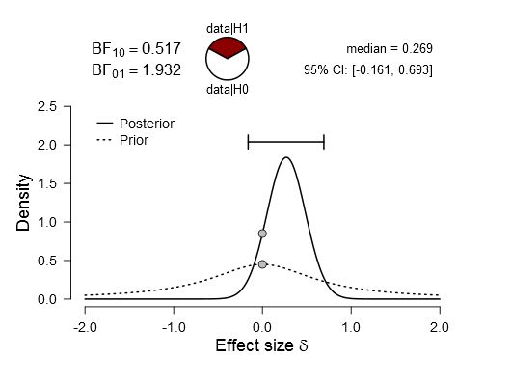

Periodo 5 Periodo 6

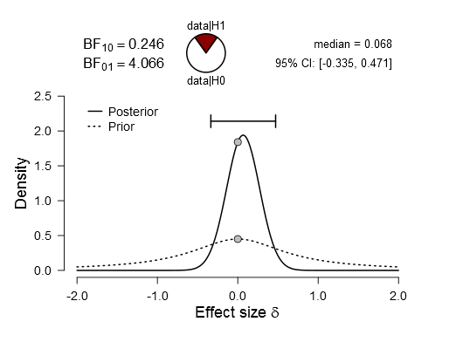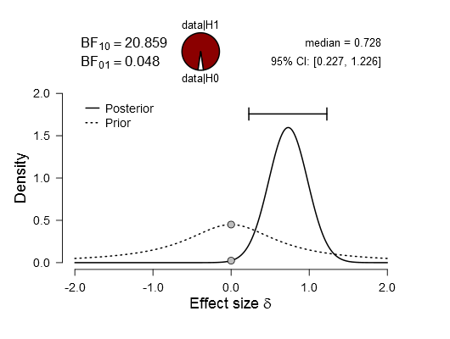

Periodo 7 Periodo 8

Figura 15. Se presenta la razón entre las densidades de las distribuciones prior y posteriores computadas con las pruebas-T bayesianas de una sola muestra realizadas para evaluar las diferencias relativas de los participantes D y E en cada periodo contenidos en el subjuego 2, al asumir que estos no multiplican sus creencias por p.

En general, los resultados obtenidos en términos de la evaluación de la consistencia con que los jugadores con experiencia responden en el segundo subjuego, (en comparación con los otros jugadores sin experiencia), apuntan a que la reducción reportada por Lahav (2015) en las diferencias entre las elecciones y las creencias de los participantes a lo largo una serie de periodos de *p*-beauty contest, ocurre como producto de la experiencia adquirida por los participantes y no como co-producto del efecto de suelo asociado a la tendencia identificada en este tipo de juegos a elegir números cada vez más pequeños.

* 1. ¿Las creencias se vuelven más precisas con la experiencia?

Finalmente, dado el efecto que la experiencia demostró tener sobre la ejecución de los participantes en juegos repetidos de *p*-beuaty contest, tanto en la elección de sus números de acuerdo a la experiencia de otros jugadores, como a la adquisición de consistencia entre sus creencias y elecciones, se valoró una última pregunta de investigación derivada del tipo de datos obtenidos con el diseño propuesto. Dicha pregunta estuvo orientada a evaluar el efecto que pudo haber tenido la experiencia sobre la precisión en la predicción de las elecciones que los jugadores experimentados hacen sobre las elecciones de los otros jugadores.

Se realizó un último conjunto de pruebas-T de dos muestras para comparar el número de veces que los participantes en los subjuegos 1 y 2 lograron acercarse (dentro de un margen de error de $∓5$) a la predicción de los números a elegir por sus oponentes en cada periodo.

Para evaluar el efecto de la experiencia sobre la precisión de las predicciones hechas acerca de las elecciones de sus oponentes, se comparó el número de predicciones acertadas hechas por los participantes A en el Subjuego 1 contra el número de aciertos que obtuvieron una vez adquiriendo experiencia, en el subjuego 2 y se encontró que hubo un aumento en la cantidad de aciertos obtenidos en el segundo subjuego (41.25%) respecto del primero (32.50%). Sin embargo, esta diferencia no fue significativa (prueba clásica *t* = -1.312, *p* = 0.197 > 0.05, prueba bayesiana *BF10* = 0.377, *error* = 4.241e - 6).

En el caso del resto de los participantes tampoco se observaron diferencias significativas en su capacidad para predecir las elecciones de los otros jugadores. Los participantes B y C que participaron en el subjuego 1 obtuvieron el 33.125% de aciertos, mientras que los participantes D y E tuvieron un 35% en el subjuego 2, (prueba clásica *t* = -0.349, *p* = 0.728 > 0.05, prueba bayesiana *BF10* = 0.131, *error* = 2.907e - 5).

Con base en los análisis realizados para la evaluación de los posibles cambios en la precisión de las predicciones hechas por cada jugador acerca de las elecciones de sus oponentes, se concluye que la experiencia no parece tener un efecto significativo sobre la habilidad de los participantes de anticipar las tiradas de sus contrincantes. Este resultado hace sentido con la manipulación experimental propuesta en el presente estudio: los participantes D y E que juegan con los participantes A en el segundo subjuego, son independientes de los participantes con los que jugaba en el primero (B y C), y no habría razón para esperar que sigan las mismas estrategias en la elección de sus tiradas.

1. **Discusión**

El experimento realizado aporta evidencia acerca de la relación que existe entre la elección de un número elegido en el juego de p-beauty contest y el cómputo de las creencias que se tienen sobre las elecciones de los demás jugadores, mediante la incorporación de una variación del método para provocar creencias propuesto por Lahav (2015) en un procedimiento que aprovecha los efectos de Reset reportados por Slonim (2005) para evaluar el efecto que tiene la experiencia sobre la consistencia con que las elecciones de los jugadores reflejan sus creencias sobre los demás participantes en el juego.

Para evaluar la diferencia entre las elecciones de los jugadores y sus creencias sobre las tiradas de sus oponentes, se utilizaron dos métodos diferentes. Primero, se tomó en cuenta la diferencia normalizada entre las creencias y las elecciones al ponderar esta por el promedio de los números elegidos por todos los jugadoresen cada periodo; y después, se computó la diferencia relativa que toma como factor de ponderación el valor intermedio entre las creencias y las elecciones. Ambos métodos buscan compensar la tendencia que presentan las elecciones de los jugadores a converger en un equilibrio cercano a 0 cuando el juego se repite a lo largo de varios periodos. La diferencia sustancial entre ambos, es que la diferencia normalizada depende de la elección promedio registrada por todos los jugadores en el periodo a evaluar y la diferencia relativa se calcula únicamente a partir de la creencia y elección del jugador en cuestión.

Si bien estas dos métodos llevaron al cálculo de distintos valores por cada jugador en cada periodo, la relación entre estos se presentó de la misma forma: Los jugadores presentan inconsistencias entre sus creencias y sus elecciones cuando no tienen experiencia, tal y como se observó en los primeros periodos jugados por los participantes sin experiencia en el subjuego 1 (participantes A, B y C) y en el subjuego 2 (participantes D y E). Dichas inconsistencias se reducen conforme los participantes adquieren experiencia, hacia el final del primer subjuego, y se mantienen a lo largo de los cuatro periodos que conforman el segundo subjuego para los participantes A, que juegan con los participantes sin experiencia D y E.

En promedio, las elecciones reales de los jugadores se situaron por encima del número objetivo hipotético, asociado con las creencias registradas en cada periodo, y en cambio, se mantuvieron por debajo del promedio de sus creencias.

Para evaluar la posibilidad de que las inconsistencias observadas se debieran a que los jugadores no estuvieran tomando en cuenta que el promedio de sus creencias debía multiplicarse por *p*, al momento de elegir su número, se incluyeron variaciones en el cálculo de las diferencias normalizadas y relativas que omitían la multiplicación por *p.* Con ello se observó que la elección de los participantes era más consistente con el promedio de sus creencias (sin incluir la multiplicación por *p)* en los primeros periodos, pero conforme adquirieron experiencia entre periodos, sus elecciones se fueron acercando más a la del número objetivo estimado de acuerdo a sus creencias (en los últimos periodos del primer subjuego jugado por cada participante y durante todo el segundo subjuego, en el caso de los participante A). Este resultado indica que los participantes aprenden a incluir la multiplicación por *p* conforme adquieren experiencia en el juego. De cualquier forma, no es posible determinar si los participantes incorporan el cálculo explícitamente, o simplemente aprenden de forma intuitiva a elegir números cada vez más pequeños, por debajo del promedio de sus creencias.

El inicio del segundo subjuego estuvo marcado por la introducción de dos nuevos jugadores (D y E) que reemplazaron a dos de los jugadores participantes en el subjuego 1 (B y E), siendo que uno de los jugadores de dicho subjuego permaneció durante cuatro periodos más. Con esta manipulación experimental se replicó exitosamente el efecto de Reset reportado por Slonim (2005), permitiendo evaluar la consistencia entre las elecciones y las creencias de los participantes A como una función de su experiencia, sin la influencia del efecto de suelo. Los resultados obtenidos a este respecto confirman la importancia que tiene la experiencia de los participantes sobre su desempeño en el juego de p-beauty contest, en términos de la consistencia entre los números elegidos y los números que se estimaba que tirarían los demás jugadores.

El experimento que se realizó para conducir este estudio se llevó a cabo en 10 sesiones experimentales. Replicar el experimento con una muestra más grande podría incrementar la robustez de los hallazgos reportados.

1. **Conclusión**

Se realizó un experimento de *p*-beauty contest repetido con una variación del método de provocación de creencias presentado por Lahav (2015). Los resultados encontrados en el presente estudio confirman el hallazgo principal reportado por Lahav acerca de la consistencia con que las elecciones de los participantes en cada periodo reflejan sus creencias sobre las tiradas de sus oponentes: en un comienzo los participantes eligen números poco consistentes con las creencias reportadas, pero conforme van adquiriendo experiencia al participar en más periodos, sus elecciones y creencias se vuelven consistentes. El presente trabajo aporta evidencia a favor de la relación experiencia-consistencia, al descartar la influencia del efecto de suelo sobre la reducción de las diferencias registradas entre elecciones y creencias en cada periodo, mediante la incorporación de un segundo subjuego donde participantes que adquirieron experiencia durante el primer subjuego fueron enfrentados a nuevos oponentes, generando un efecto de reset que llevara a los participantes con experiencia a elegir números más grandes pero consistentes con sus creencias.

Además, los resultados encontrados muestran que los participantes no sólo se vuelven más consistentes conforme adquieren experiencia, sino que también comienzan a elegir números que caen por debajo del promedio de sus creencias (lo cual podría sugerir que aprenden a incorporar la multiplicación por *p* al elegir el número con el que competirán en cada periodo).

Todos los juegos de *p*-beauty contest que se llevaron a cabo en este trabajo de tesis se realizaron con grupos de únicamente tres participantes. Esta decisión obedeció principalmente a mantener la misma cantidad de jugadores con y sin experiencia que reporta Slonim (2005), además de facilitar la provocación de creencias al contar con grupos pequeños. Se realizaron 10 sesiones experimentales porque se consideró que esta cantidad sería suficiente para observar resultados significativos, de acuerdo con diseños experimentales similares presentes en la literatura (Ho, Camerer & Weigelt, 1998, Kocher, Sutter & Wakolbinger, 2007, Slonim, 2005). Adicionalmente, la repetición del juego por 4 periodos en cada subjuego permitió detectar aquellos participantes que no tienen una estructura discernible en sus elecciones.

Se considera que el diseño experimental es poderoso en tanto que la inclusión de un segundo subjuego en el que nuevos jugadores entran en el juego permite:

* Realizar medidas repetidas de las creencias y elecciones del participante A en dos momentos diferentes (cuando aún no cuenta con experiencia y cuando ya la ha adquirido).
* Incrementar el tamaño de la muestra de jugadores sin experiencia.
* Producir el efecto de reset que permite afirmar que los resultados observados no se deben a la tendencia hacia el equilibrio que se presenta en juegos repetidos de *p*-beauty contest.
* Al sustituir a los jugadores con los que juega el participante A, se garantiza que el incremento observado en su nivel de consistencia no es resultado de la retroalimentación que obtiene sobre la conducta de los otros jugadores.

Gracias a estos elementos es posible atribuir los resultados obtenidos a la experiencia.

Los resultados obtenidos tienen implicaciones respecto a la pregunta de investigación de esta tesis y la literatura en teoría de juegos y razonamiento iterado.

A partir de sus resultados, Lahav (2015) concluye que es dudoso que haya consistencia entre creencias y elecciones, y que el nivel de sofisticación de las personas no puede estimarse a partir de sus creencias ya que estas no son un reflejo correcto de sus elecciones. El autor propone como posibles causas una “anomalía conductual” o el malentendido de las instrucciones, y reconoce la necesidad de seguir investigando. Por su parte, Costa-Gomes y Weizsäcker (2008), que estudiaron juegos con creencias provocadas en los que los jugadores no recibían retroalimentación, también encontraron que las elecciones de los participantes no eran consistentes con sus creencias; al respecto concluyen que no es posible asumir que las elecciones de las personas son dirigidas por las creencias que tienen sobre los otros jugadores, por lo menos en juegos complejos con ausencia de retroalimentación, y que la construcción de expectativas sobre la conducta de otros jugadores es un proceso de aprendizaje a partir de retroalimentación e interacciones repetidas.

Dado que los grupos de jugadores en el experimento de Lahav (2015) son muy grandes, resulta difícil asumir que los jugadores tienen expectativas individuales sobre las elecciones de cada jugador, mientras que en el experimento de Costa-Gomes y Weizsäcker (2008), aunque los juegos eran de solo dos participantes, se evitó la retroalimentación, lo que previno que se crearan expectativas sobre el otro jugador.

En contraste, en el presente experimento los grupos de jugadores fueron pequeños y se permitió la retroalimentación al final de cada periodo de juego, lo que permitió que se crearan expectativas sobre los otros jugadores. Sin embargo, la formación de expectativas no es suficiente para explicar el incremento en la consistencia de los jugadores; en el segundo subjuego nuevos jugadores entran en el juego, pero el incremento en la consistencia se mantiene.

Que el aumento en la consistencia entre creencias y elecciones del participante A se mantenga a pesar de que los otros jugadores son sustituidos en el segundo subjuego, se puede atribuir a la experiencia, ya que de acuerdo con las conclusiones de Slonim (2005), adquirir experiencia acelera la tasa de aprendizaje en un juego, o en juegos similares. Esto se vio reflejado en sus resultados; luego del primer subjuego, la convergencia al equilibrio fue más rápida y los jugadores con experiencia mantuvieron una ventaja en el juego, aunque jugaron con personas nuevas. En palabras de Ho, T. H., Camerer, C., & Weigelt, K., 1998, los jugadores “aprenden a aprender”.

Se puede distinguir el efecto de la experiencia del de la formación de expectativas sobre las estrategias de los otros jugadores, considerando que el efecto de la consistencia se mantiene aunque los demás jugadores cambien. Aunque las expectativas que se tiene sobre los nuevos jugadores sean similares a las que se tenían sobre los jugadores anteriores (en el periodo equivalente), y las creencias no acierten a las elecciones reales, la consistencia se mantiene porque se ha adquirido experiencia sobre el juego en sí mismo, sus reglas y la forma en que las personas las aprenden. Esto se alinea con las conclusiones de Costa-Gomes & Weizsäcker (2008), que la situación (el contexto) marca la pauta para creencias y elecciones simultáneamente, en lugar del supuesto de que la situación influye en las creencias y estas a su vez influyen en las elecciones.

Crawford, Costa-Gomes, & Iriberri (2013) en su revisión de modelos de no-equilibrio en teoría de juegos, concluyen que aunque existe evidencia experimental de que las personas se desvían del equilibrio de Nash, lo hacen de forma sistemática, con un componente estructural que se puede modelar; los modelos de nivel*-k* son los mejores para predecir la conducta en muchos juegos con este componente: predicen desviaciones, sus casusas y frecuencias, por lo que permiten responder problemas empíricos.

En el presente experimento se replicó el efecto de reset observado por Slonim (2005). Se considera que este resultado es importante como evidencia a favor de los modelos de nivel-*k*, que establecen que las personas anclan sus creencias intuitivamente de acuerdo con el juego, y las van ajustando mediante respuestas óptimas iteradas. Se observó que la introducción de nuevos jugadores sin experiencia (en niveles cognitivos 0-1) hace que los jugadores experimentados se alejen del equilibrio de Nash y en su lugar respondan de forma óptima (en niveles cognitivos 1-2). Este resultado confirma la noción de que los jugadores experimentados son racionales pero sus creencias sobre los otros jugadores es que estos no lo son.

**Referencias**

* Agranov, M., Potamites, E., Schotter, A., & Tergiman, C. (2012). Beliefs and endogenous cognitive levels: An experimental study. *Games and Economic Behavior*, 75(2), 449-463.
* Camerer, C. F., Ho, T. H., & Chong, J. K. (2004). A cognitive hierarchy model of games. *The Quarterly Journal of Economics*, *119*(3), 861-898.
* Costa-Gomes, M. A., & Weizsäcker, G. (2008). Stated beliefs and play in normal-form games. *The Review of Economic Studies*, 75(3), 729-762.
* Crawford, V. P., Costa-Gomes, M. A., & Iriberri, N. (2013). Structural models of nonequilibrium strategic thinking: Theory, evidence, and applications. *Journal of Economic Literature*, *51*(1), 5-62.
* Ho, T. H., Camerer, C., & Weigelt, K. (1998). Iterated dominance and iterated best response in experimental" p-beauty contests". *The American Economic Review*, *88*(4), 947-969.
* Keynes, J. (1956). M. 1936. *The general theory of employment, interest and money*, 154-6.
* Kocher, M., Sutter, M., & Wakolbinger, F. (2007). The impact of naïve advice and observational learning in beauty-contest games.
* Lahav, Y. (2015). Eliciting beliefs in beauty contest experiments. *Economics Letters*, 137, 45-49.
* Nagel, R. (1995). Unraveling in guessing games: An experimental study*. The American Economic Review*, 1313-1326.
* Rosenthal, R. W. (1982). Games of perfect information, predatory pricing and the chain-store paradox. *Journal of Economic theory*, *25*(1), 92-100.
* Slonim, R. L. (2005). Competing against experienced and inexperienced players. Experimental Economics, 8(1), 55-75.
* Stahl, D. O., & Wilson, P. W. (1995). On players models of other players: Theory and experimental evidence. *Games and Economic Behavior*, 10(1), 218-254.

**Apéndice**

*Instrucciones para todos los participantes al inicio de la sesión:*

Hola a todos y gracias por venir. Este es un experimento sobre toma de decisiones y no queremos que influyan sobre las decisiones de los demás. Por lo tanto, no está permitido que hablen o se comuniquen entre ustedes.

Si tienen alguna duda levanten la mano e iré a su lugar para resolverla.

En este experimento, van a participar en un juego que se repite cuatro veces. Llamaremos a cada repetición del juego un “Periodo”. En el juego sólo participan tres personas. Mediante un sorteo, elegiremos a tres de ustedes para que jueguen primero, mientras los otros dos esperarán en otra aula. Cuando las primeras tres personas terminen de jugar por cuatro periodos, se elegirá a una de estas tres personas para que juegue junto con las dos personas que estaban esperando. Cuando este segundo grupo termine de jugar cuatro veces, terminará el experimento.

En cada periodo podrán ganar puntos de juego. Por el hecho de participar en este experimento, todos tienen medio punto sobre su examen parcial, y al final de los cuatro periodos, el participante que haya acumulado más puntos de juego ganará otro medio punto sobre su examen parcial, por lo que pueden ganar hasta un punto completo sobre su examen. En caso de empates, el medio punto se dividirá entre los ganadores. En cada periodo, un jugador puede ganar hasta 8 puntos de juego, pero esto dependerá del desempeño de todos los participantes.

[Entregar cuatro (4) formatos de respuesta a cada participante. Cada participante debe recibir formatos con los números del 1 al 4 y con su clave personal.]

Le estoy entregando cuatro formatos de respuesta a cada uno. Noten que los formatos que cada uno recibió tienen una combinación de números y letras en la celda llamada “Clave”. Esta clave es única para cada uno de ustedes y la usaremos para identificarlos.

Los formatos también contienen una celda llamada “Periodo” que contiene un número del 1 al 4. En cada periodo de juego, usarán únicamente el formato de respuesta que corresponda al periodo que se está jugando, es decir, el formato que dice Periodo 1 en el primer juego, el formato que dice Periodo 2 en el segundo juego, y así sucesivamente.

¿Cómo se juega? En cada periodo, cada jugador debe elegir un número entero entre el 0 y el 100. Deberán escribir su número en el formato de respuesta, en la celda llamada “Mi Número Elegido”. No dejen que los otros participantes conozcan el número que eligieron.

El ganador de ese periodo será el participante cuyo número elegido esté lo más cercano posible al Número Objetivo de ese periodo. ¿Cuál es el Número Objetivo? El Número Objetivo se calcula de la siguiente manera:

Se obtiene el promedio de los números elegidos por cada jugador, es decir, se suman los tres números y se divide entre 3. Después, este número promedio se multiplica por $\frac{2}{3}$, es decir se multiplica por 2 y se divide entre 3. El resultado es el Número Objetivo.

En otras palabras, para ganar deberán elegir un número que crean que estará lo más cerca posible al promedio de los números elegidos por todos los participantes, multiplicado por $\frac{2}{3}$. El ganador obtendrá 6 puntos de juego. Si dos o los tres de ustedes eligen números igual de cercanos al Número Objetivo, los 6 puntos de juego se dividirán equitativamente entre todos los participantes ganadores.

Como verán, hay una celda más en su formato de respuesta, llamada “Números de los otros Jugadores” que contiene espacio para que escriban dos números. Lo que deben hacer en cada periodo después de elegir su propio número es escribir en esta celda dos números enteros que ustedes crean que estarán lo más cerca posible a los números que van a elegir los otros dos participantes. En otras palabras, deben intentar adivinar qué números elegirán los otros jugadores.

Ganarán 1 punto de juego si uno de los otros participantes elige para el juego un número hasta 5 números por arriba o por debajo de uno de los números que escribieron en la celda de “Números de los otros Jugadores”. Ganarán otro punto de juego si el otro participante elige un número hasta 5 números por arriba o por debajo de su segundo número escrito en la celda de “Números de los otros Jugadores”.

Es decir, sólo ganarán dos puntos si sus dos números se acercan a los dos números de los otros jugadores.

[Dibujar en el pizarrón: X +-5 Y +-5]

Ustedes eligen dos “Números de los otros Jugadores”, X y Y. Si ambos jugadores eligen un número que está dentro del rango de X +-5, pero ninguno de los dos entra en el rango de Y+-5, entonces sólo ganarán un punto. Para que sea posible ganar el segundo punto, el número de uno de los otros jugadores debe caer dentro de X+-5 y el otro dentro del rango de Y+-5. Si creen que los otros jugadores van a elegir números muy cercanos, es válido elegir números muy cercanos o incluso iguales.

Recuerden, los números que elijan para la celda “Números de los otros Jugadores” NO influyen en el valor del Número Objetivo ni influyen en determinar qué jugador gana en cualquier periodo. Los números de esta celda únicamente sirven para ganar puntos ADICIONALES si adivinan los números que los otros participantes escribieron en la celda “Mi Número Elegido”.

Una vez que hayan llenado todas las celdas del formato de respuesta para el periodo actual, coloquen su formato boca abajo y esperen a que los otros participantes terminen y hagan lo mismo. Una vez que todos hayan terminado, pasaré a sus lugares a recoger sus formatos de respuesta para este periodo. Escribiré en el pizarrón los tres números elegidos sin indicar a quién corresponde cada número, y usaré los números elegidos para calcular el promedio, que escribiré en el pizarrón. Multiplicaré el promedio por $\frac{2}{3}$ y escribiré este número, que será el Número Objetivo, en el pizarrón.

Revisaré cuál de los tres números elegidos es el más cercano al Número Objetivo, y si los números que escribieron en la celda “Números de los otros Jugadores” acertaron a los números elegidos por sus oponentes. En función a esto registraré cuántos puntos obtuvo cada quien en este periodo y se los haré saber de forma individual.

Borraré los números escritos en el pizarrón y comenzaremos el siguiente periodo, repitiendo el proceso.

[Las personas con las claves A, B, y C juegan primero].

*Instrucciones para los participantes del subjuego 2:*

Les repito brevemente las instrucciones. Van a repetir un juego cuatro veces. En cada repetición, o periodo, van a elegir un número entero entre 0 y 100 que escribirán en la celda “Mi Número Elegido”. Ganará 6 puntos de juego el participante que haya elegido el número más cercano al promedio de los números elegidos por los todos participantes, multiplicado por $\frac{2}{3}$.

En la celda “Números de los otros Jugadores” deben escribir dos números enteros que crean que estarán lo más cerca posible de los números elegidos por los otros participantes. Ganaran 1 punto de juego por cada número que hayan escrito en esta celda que esté 5 números por arriba o por debajo de un número elegido por los otros jugadores.

Recuerden que uno de ustedes ya ha jugado este juego, mientras que dos de ustedes nunca lo han jugado.

*Formato de respuesta:*

|  |  |  |
| --- | --- | --- |
| Clave  S1A | Mi Número Elegido  ___________ | Números de los otros jugadores  _________ y _________ |
| Periodo  1 |

*Análisis de datos frecuentista:*

Tabla 1. Subjuego 1. Diferencias normalizadas.

|  |  |  |  |  |  |  |  |  |  |  |
| --- | --- | --- | --- | --- | --- | --- | --- | --- | --- | --- |
| **One Sample T-Test** | | | | | | | | | | |
|  | | **t** | | **df** | | **p** | | **Mean Difference** | | |
| Periodo 1 |  | -3.426 |  | 29 |  | 0.002 |  | -0.366 |  |
| Periodo 2 |  | -3.677 |  | 29 |  | < .001 |  | -0.342 |  |
| Periodo 3 |  | -0.895 |  | 29 |  | 0.378 |  | -0.097 |  |
| Periodo 4 |  | -1.651 |  | 29 |  | 0.110 |  | -0.147 |  |
|  | | | | | | | | | | |

Prueba-T de una sola muestra que compara contra 0 las diferencias promedio entre las creencias y las elecciones de los jugadores en cada periodo del primer subjuego.

Tabla 2. Subjuego 1. Diferencias normalizadas. Se omite la multiplicación por *p*.

|  |  |  |  |  |  |  |  |  |  |
| --- | --- | --- | --- | --- | --- | --- | --- | --- | --- |
| **One Sample T-Test** | | | | | | | | | |
|  | | **t** | | **df** | | **p** | | **Mean Difference** | |
| Periodo 1 |  | -0.368 |  | 29 |  | 0.715 |  | -0.049 |  |
| Periodo 2 |  | -0.123 |  | 29 |  | 0.903 |  | -0.012 |  |
| Periodo 3 |  | 2.674 |  | 29 |  | 0.012 |  | 0.355 |  |
| Periodo 4 |  | 2.299 |  | 29 |  | 0.029 |  | 0.280 |  |
|  | | | | | | | | | |

Prueba-T de una sola muestra que compara contra 0 las diferencias promedio entre las creencias y las elecciones de los jugadores en cada periodo del primer subjuego.

Tabla 3. Subjuego 1. Diferencias relativas.

|  |  |  |  |  |  |  |  |  |  |  |
| --- | --- | --- | --- | --- | --- | --- | --- | --- | --- | --- |
| **One Sample T-Test** | | | | | | | | | | |
|  | | **t** | | **df** | | **p** | | **Mean Difference** | |
| Periodo 1 |  | -3.986 |  | 29 |  | < .001 |  | -0.457 |  |
| Periodo 2 |  | -3.244 |  | 29 |  | 0.003 |  | -0.328 |  |
| Periodo 3 |  | -0.456 |  | 29 |  | 0.652 |  | -0.052 |  |
| Periodo 4 |  | -2.302 |  | 29 |  | 0.029 |  | -0.212 |  |
|  | | | | | | | | | | |

Prueba-T de una sola muestra que compara contra 0 las diferencias promedio entre las creencias y las elecciones de los jugadores en cada periodo del primer subjuego.

Tabla 4. Subjuego 1. Diferencias relativas. Se omite la multiplicación por *p*.

|  |  |  |  |  |  |  |  |  |  |  |
| --- | --- | --- | --- | --- | --- | --- | --- | --- | --- | --- |
| **One Sample T-Test** | | | | | | | | | | |
|  | | **t** | | **df** | | **p** | | **Mean Difference** | | |
| Periodo 1 |  | -0.839 |  | 29 |  | 0.408 |  | -0.101 |  |
| Periodo 2 |  | 0.424 |  | 29 |  | 0.675 |  | 0.044 |  |
| Periodo 3 |  | 3.052 |  | 29 |  | 0.005 |  | 0.315 |  |
| Periodo 4 |  | 1.800 |  | 29 |  | 0.082 |  | 0.167 |  |
|  | | | | | | | | | | |

Prueba-T de una sola muestra que compara contra 0 las diferencias promedio entre las creencias y las elecciones de los jugadores en cada periodo del primer subjuego.

Tabla 5. Subjuego 2. Diferencias normalizadas. Participante A.

|  |  |  |  |  |  |  |  |  |  |
| --- | --- | --- | --- | --- | --- | --- | --- | --- | --- |
| **One Sample T-Test** | | | | | | | | | |
|  | | **t** | | **df** | | **p** | | **Mean Difference** | |
| Periodo 5 |  | -0.413 |  | 9 |  | 0.689 |  | -0.049 |  |
| Periodo 6 |  | -0.138 |  | 9 |  | 0.893 |  | -0.011 |  |
| Periodo 7 |  | -1.083 |  | 9 |  | 0.307 |  | -0.133 |  |
| Periodo 8 |  | -0.154 |  | 9 |  | 0.881 |  | -0.028 |  |
|  | | | | | | | | | |

Prueba-T de una sola muestra que compara contra 0 las diferencias promedio entre las creencias y las elecciones del participante A en cada periodo del segundo subjuego.

Tabla 6. Subjuego 2. Diferencias normalizadas. Participantes D y E.

|  |  |  |  |  |  |  |  |  |  |  |
| --- | --- | --- | --- | --- | --- | --- | --- | --- | --- | --- |
| **One Sample T-Test** | | | | | | | | | | |
|  | | **t** | | **df** | | **p** | | **Mean Difference** | | |
| Periodo 5 |  | -2.593 |  | 19 |  | 0.018 |  | -0.349 |  |
| Periodo 6 |  | -3.210 |  | 19 |  | 0.005 |  | -0.243 |  |
| Periodo 7 |  | -3.457 |  | 19 |  | 0.003 |  | -0.307 |  |
| Periodo 8 |  | -0.401 |  | 19 |  | 0.693 |  | -0.047 |  |
|  | | | | | | | | | | |

Prueba-T de una sola muestra que compara contra 0 las diferencias promedio entre las creencias y las elecciones de los participantes D y E en cada periodo del segundo subjuego.

Tabla 7. Subjuego 2. Diferencias normalizadas. Se omite la multiplicación por *p*. Participante A.

|  |  |  |  |  |  |  |  |  |  |  |
| --- | --- | --- | --- | --- | --- | --- | --- | --- | --- | --- |
| **One Sample T-Test** | | | | | | | | | | |
|  | | **t** | | **df** | | **p** | | **Mean Difference** | | |
| Periodo 5 |  | 2.306 |  | 9 |  | 0.047 |  | 0.333 |  |
| Periodo 6 |  | 4.250 |  | 9 |  | 0.002 |  | 0.414 |  |
| Periodo 7 |  | 1.565 |  | 9 |  | 0.152 |  | 0.238 |  |
| Periodo 8 |  | 2.160 |  | 9 |  | 0.059 |  | 0.438 |  |
|  | | | | | | | | | | |

Prueba-T de una sola muestra que compara contra 0 las diferencias promedio entre las creencias y las elecciones del participante A en cada periodo del segundo subjuego.

Tabla 8. Subjuego 2. Diferencias normalizadas. Se omite la multiplicación por *p*. Participantes D y E.

|  |  |  |  |  |  |  |  |  |  |  |
| --- | --- | --- | --- | --- | --- | --- | --- | --- | --- | --- |
| **One Sample T-Test** | | | | | | | | | | |
|  | | **t** | | **df** | | **p** | | **Mean Difference** | | |
| Periodo 5 |  | 0.142 |  | 19 |  | 0.889 |  | 0.024 |  |
| Periodo 6 |  | 1.617 |  | 19 |  | 0.122 |  | 0.170 |  |
| Periodo 7 |  | 0.660 |  | 19 |  | 0.517 |  | 0.071 |  |
| Periodo 8 |  | 3.144 |  | 19 |  | 0.005 |  | 0.440 |  |
|  | | | | | | | | | | |

Prueba-T de una sola muestra que compara contra 0 las diferencias promedio entre las creencias y las elecciones de los participantes D y E en cada periodo del segundo subjuego.

Tabla 9. Subjuego 2. Diferencias relativas. Participante A.

|  |  |  |  |  |  |  |  |  |  |  |
| --- | --- | --- | --- | --- | --- | --- | --- | --- | --- | --- |
| **One Sample T-Test** | | | | | | | | | | |
|  | | **t** | | **df** | | **p** | | **Mean Difference** | | |
| Periodo 5 |  | -0.336 |  | 9 |  | 0.745 |  | -0.042 |  |
| Periodo 6 |  | -0.072 |  | 9 |  | 0.944 |  | -0.007 |  |
| Periodo 7 |  | -1.193 |  | 9 |  | 0.264 |  | -0.162 |  |
| Periodo 8 |  | 0.230 |  | 9 |  | 0.823 |  | 0.038 |  |
|  | | | | | | | | | | |

Prueba-T de una sola muestra que compara contra 0 las diferencias promedio entre las creencias y las elecciones del participante A en cada periodo del segundo subjuego.

Tabla 10. Subjuego 2. Diferencias relativas. Participantes D y E.

|  |  |  |  |  |  |  |  |  |  |  |
| --- | --- | --- | --- | --- | --- | --- | --- | --- | --- | --- |
| **One Sample T-Test** | | | | | | | | | | |
|  | | **t** | | **df** | | **p** | | **Mean Difference** | | |
| Periodo 5 |  | -2.677 |  | 19 |  | 0.015 |  | -0.407 |  |
| Periodo 6 |  | -3.646 |  | 19 |  | 0.002 |  | -0.283 |  |
| Periodo 7 |  | -3.334 |  | 19 |  | 0.003 |  | -0.341 |  |
| Periodo 8 |  | -0.067 |  | 19 |  | 0.947 |  | -0.007 |  |
|  | | | | | | | | | | |

Prueba-T de una sola muestra que compara contra 0 las diferencias promedio entre las creencias y las elecciones de los participantes D y E en cada periodo del segundo subjuego.

Tabla 11. Subjuego 2. Diferencias relativas. Se omite la multiplicación por *p*. Participante A.

|  |  |  |  |  |  |  |  |  |  |
| --- | --- | --- | --- | --- | --- | --- | --- | --- | --- |
| **One Sample T-Test** | | | | | | | | | |
|  | | **t** | | **df** | | **p** | | **Mean Difference** | |
| Periodo 5 |  | 2.886 |  | 9 |  | 0.018 |  | 0.346 |  |
| Periodo 6 |  | 4.384 |  | 9 |  | 0.002 |  | 0.386 |  |
| Periodo 7 |  | 1.688 |  | 9 |  | 0.126 |  | 0.225 |  |
| Periodo 8 |  | 2.617 |  | 9 |  | 0.028 |  | 0.413 |  |
|  | | | | | | | | | |

Prueba-T de una sola muestra que compara contra 0 las diferencias promedio entre las creencias y las elecciones del participante A en cada periodo del segundo subjuego.

Tabla 12. Subjuego 2. Diferencias relativas. Se omite la multiplicación por *p*. Participantes D y E.

|  |  |  |  |  |  |  |  |  |  |
| --- | --- | --- | --- | --- | --- | --- | --- | --- | --- |
| **One Sample T-Test** | | | | | | | | | |
|  | | **t** | | **df** | | **p** | | **Mean Difference** | |
| Periodo 5 |  | -0.347 |  | 19 |  | 0.732 |  | -0.056 |  |
| Periodo 6 |  | 1.361 |  | 19 |  | 0.190 |  | 0.108 |  |
| Periodo 7 |  | 0.355 |  | 19 |  | 0.727 |  | 0.039 |  |
| Periodo 8 |  | 3.599 |  | 19 |  | 0.002 |  | 0.372 |  |
|  | | | | | | | | | |

Prueba-T de una sola muestra que compara contra 0 las diferencias promedio entre las creencias y las elecciones de los participantes D y E en cada periodo del segundo subjuego.